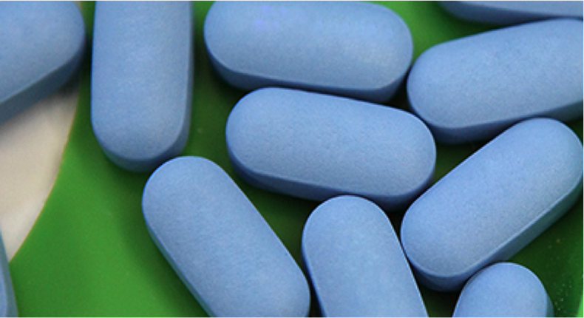



Manual para participantes (Versión 2.0)

2017

Capacitación en la profilaxis pre-exposición (PrEP) para prestadores de servicios de salud en entornos clínicos

Este material de capacitación fue financiado por el Plan Presidencial de Emergencia para el Alivio del SIDA (PEPFAR) de los Estados Unidos a través de los Centros para el Control y la Prevención de Enfermedades (CDC) de los Estados Unidos en el marco del acuerdo de cooperación número U2GGH000994. El contenido de este material es exclusiva responsabilidad de ICAP en la Universidad de Columbia y no refleja necesariamente la opinión del Gobierno de los Estados Unidos.

**Cita recomendada:**

*Capacitación en la profilaxis pre-exposición (PrEP) para prestadores de servicios de salud en entornos clínicos. Nueva York: ICAP en la Universidad de Columbia: 2016.*

**Reconocimientos:**

La *Capacitación sobre la profilaxis pre-exposición (PrEP) para prestadores de servicios de salud en entornos clínicos* fue preparado por ICAP en la Universidad de Columbia, en colaboración con los Centros para el Control y la Prevención de Enfermedades, y contó con la financiación del PEPFAR. La capacitación se elaboró como un conjunto de herramientas que puede adaptarse a las directrices y el contexto local de cada país. El uso de la PrEP es un área en constante evolución, por lo que es de esperar que, con el tiempo, estos documentos deban actualizarse a medida que las recomendaciones cambien.

Las organizaciones y entidades que opten por adaptar estos documentos para uso propio deben dar crédito a ICAP en la Universidad de Columbia y aclarar que su trabajo consiste en una adaptación.

**clínicos**

**Dirección:**

ICAP en la Universidad de Columbia

Mailman School of Public Health

722 West 168th Street, 13th Floor

Nueva York, NY 10032, EE. UU.

Correo electrónico: [icap-communications@columbia.edu](mailto:icap-communications@columbia.edu)

Sitio web: [www.icap.columbia.edu](http://www.icap.columbia.edu)

### Prólogo

A pesar de los notables avances en el tratamiento del VIH, en el 2015 hubo alrededor de 2,1 millones de nuevos infectados por el VIH en todo el mundo. Por consiguiente, sigue habiendo una gran cantidad de personas expuestas a riesgos significativos de contraer el VIH. Los grupos poblacionales clave que corren estos riesgos incluyen los trabajadores sexuales (TS), los hombres que tienen relaciones sexuales con hombres (HSH), las personas transgénero (TG), los usuarios de drogas intravenosas (UDI) y los demás grupos poblacionales prioritarios, como las mujeres jóvenes del sur de África. Estas realidades tornan imperioso realizar esfuerzos permanentes para ampliar el acceso a intervenciones eficaces para la prevención del VIH y, al mismo tiempo, seguir aumentando el nivel de acceso a los programas para el tratamiento del VIH para quienes viven con este virus.

La profilaxis pre-exposición (PrEP) es una nueva intervención eficaz para el tratamiento del VIH, en la cual las personas no infectadas usan medicamentos antirretrovirales (ARV) para evitar contraer el virus. Se ha demostrado en numerosos estudios clínicos la eficacia de la PrEP en HSH y mujeres transgénero, parejas serodiscordantes, hombres y mujeres heterosexuales y UDI. El nivel de eficacia de la PrEP ha sido muy variado en los diferentes estudios, en gran parte, según el nivel alcanzado de adherencia al uso del medicamento con las dosis diarias de tenofovir/emtricitabina (TDF-FTC). La eficacia de la PrEP en el "mundo real", especialmente en vista de las inquietudes en torno a la adherencia al uso del medicamento y la compensación de riesgos, se comprobó a través del estudio PROUD, así como de numerosos proyectos de demostración. En última instancia, puede decirse que la PrEP funciona cuando se administra según lo prescrito.

Es importante señalar que en todos los estudios clínicos y proyectos demostrativos la PrEP se ofreció como un componente de un paquete de intervenciones para la prevención del VIH, que incluyó la repetición de la prueba del VIH, la promoción y entrega de condones, la identificación y tratamiento de las infecciones de transmisión sexual (ITS), el apoyo para mejorar la adherencia al uso del medicamento, el asesoramiento sobre la reducción de riesgos y las intervenciones para la reducción de daños. Por ello, existe un consenso global que indica que la PrEP es una importante herramienta del paquete, que debe ofrecerse a las personas expuestas a riesgos significativos de infección por el VIH como parte de un enfoque de prevención combinado del VIH.

Este manual de capacitación está dirigido específicamente a los prestadores de servicios de salud en entornos clínicos para la implementación de la PrEP. Su propósito es que adquieran las competencias necesarias para ofrecer la PrEP de manera eficaz y segura a los candidatos que reúnen las condiciones adecuadas. Esta capacitación brinda información sobre los datos que demuestran la eficacia de la PrEP, los procedimientos de la PrEP y el seguimiento. Asimismo, incluye un conjunto de herramientas de apoyo. Se prevé que los servicios de salud deberán adaptar este material de capacitación para reflejar los distintos contextos específicos e incluir datos procedentes de nuevas investigaciones y experiencias ligadas al uso de la PrEP.

La PrEP constituye una oportunidad única para hacerle frente a la epidemia del VIH, evitar infecciones por el VIH en personas expuestas a riesgos de contagio y lograr los objetivos establecidos a nivel mundial.

Recibiremos con gusto cualquier comentario que tenga sobre esta capacitación.

ICAP en la Universidad de Columbia

Nueva York, diciembre del 2016

Sitio web: [http://icap.columbia.edu](http://icap.columbia.edu/)

### Índice

Prólogo iii

Siglas v

Descripción general de la capacitación 6

Recursos sobre la PrEP 8

Módulo 1: Nociones fundamentales de la PrEP 9

Módulo 2: Identificación y elegibilidad para la PrEP 21

Módulo 3: Primera consulta de la PrEP y consultas de seguimiento 32

Módulo 4: Seguimiento y tratamiento de los efectos secundarios, seroconversión y estigmas asociados a la PrEP 48

Módulo 5: Cuestionario de evaluación posterior a la capacitación, formulario de evaluación de la capacitación y cierre 54

Módulo 6: Herramientas de seguimiento y evaluación de la PrEP 55

**Anexos**

A. Cuestionario de evaluación previa a la capacitación 62

B. Cuestionario de evaluación posterior a la capacitación 63

C. Material incluido en la carpeta de los participantes 64

D. Paso a paso clínico para la PrEP 65

E. Identificación de riesgos significativos de infección por el VIH 66

F. Lista de acciones que deben realizar los prestadores de servicios de salud en la primera consulta de la PrEP 67

G. Lista de acciones que deben realizar los prestadores de servicios de salud en las consultas de seguimiento de la PrEP 68

## Siglas

|  |  |
| --- | --- |
| **3TC**  **Ab/Ag**  **ARN**  **ARV**  **CDC**  **FTC**  **HBsAg**  **IAV** | Lamivudina  Anticuerpo/antígeno  Ácido ribonucleico  Antirretroviral  Centros para el Control y la Prevención de Enfermedades de los Estados Unidos  Emtricitabina  Antígeno de superficie de la hepatitis B  Infección aguda por el VIH |
| **TARV** | Tratamiento antirretroviral |
| **TSM** | Trabajadora sexual mujer |
| **VHB** | Virus de la hepatitis B |
| **VHC** | Virus de la hepatitis C |
| **VIH** | Virus de la inmunodeficiencia humana |
| **HIVDR**  **HSH** | Resistencia a la medicación para el VIH  Hombres que tienen relaciones sexuales con hombres |
| **HTS** | Servicios de análisis del VIH *o* Estrategia de análisis del VIH |
| **iNSC** | Asesoramiento integrado basado en el paso siguiente |
| **ITS** | Infección de transmisión sexual |
| **NSC**  **OMS**  **ONUSIDA** | Asesoramiento basado en el paso siguiente  Organización Mundial de la Salud  Programa Conjunto de las Naciones Unidas sobre el VIH/SIDA |
| **PEP** | Profilaxis post-exposición |
| **PrEP**  **PTMAH** | Profilaxis pre-exposición  Prevención de la transmisión de madres a hijos |
| **RCT**  **RPR**  **TasP**  **TDF** | Estudio controlado aleatorio  Examen de reagina plasmática (sífilis)  Tratamiento a modo de prevención  Tenofovir disoproxil fumarato |
| **UDI**  **VMMC** | Usuarios de drogas intravenosas  Circuncisión médica voluntaria en hombres |
|  |  |
|  |  |
|  |  |
|  |  |
|  |  |
|  |  |
|  |  |
|  |  |
|  |  |

## Descripción general de la capacitación

### Desarrollo y objetivos de capacitación

El objetivo de la *capacitación en profilaxis pre-exposición (PrEP) para prestadores de servicios de salud en entornos clínicos* es dotar a los prestadores de atención del VIH de los conocimientos y competencias necesarios para prestar servicios de la PrEP de excelente calidad a los candidatos apropiados a fin de reducir el riesgo de infección por el VIH.

Para el desarrollo de esta capacitación, ICAP en la Universidad de Columbia (ICAP) utilizó un enfoque retrospectivo. En primer lugar, se definieron los contenidos y se obtuvo el apoyo de los expertos en capacitación. Estos expertos elaboraron una serie de declaraciones de las competencias (tareas o aptitudes) que los prestadores de atención del VIH necesitarían para poder ofrecer la PrEP a aquellos candidatos apropiados con el nivel de calidad requerido. En segundo lugar, el equipo fijó los objetivos de aprendizaje y criterios de evaluación para describir los logros que los prestadores de atención del VIH debían alcanzar al final del programa de capacitación. En tercer lugar, se ordenaron estos objetivos de aprendizaje y se agruparon en seis módulos de aprendizaje. Por último, el equipo desarrolló actividades de aprendizaje y herramientas de capacitación para todos los objetivos de aprendizaje. Las herramientas de capacitación incluyen el manual para capacitadores, el manual para participantes, las herramientas de apoyo, las herramientas de seguimiento y evaluación, y una presentación integral con contenidos esenciales, elementos visuales y temas de debate.

### Competencias y áreas de contenido

Las competencias básicas que los prestadores de servicios de salud adquirirán durante la capacitación son:

* Identificar a los candidatos elegibles para la PrEP.
* Realizar evaluaciones de riesgos individualizadas sobre el VIH.
* Educar y asesorar a los candidatos y clientes de la PrEP.
* Evaluar la elegibilidad médica para la PrEP.
* Recetar la PrEP.
* Llevar a cabo evaluaciones clínicas e indicar exámenes de laboratorio durante las consultas de seguimiento de la PrEP.
* Analizar las herramientas de seguimiento y evaluación de la PrEP para su uso en el ámbito local.
* Brindar apoyo, asesoramiento y educación sobre la adherencia al uso del medicamento a los candidatos y clientes de la PrEP.

Esta capacitación está pensada para impartirse de manera presencial y se cubrirán los siguientes temas:

* Nociones fundamentales de la PrEP;
* Identificación y elegibilidad para la PrEP;
* Primera consulta de la PrEP y consultas de seguimiento;
* Seguimiento y tratamiento de los efectos secundarios, seroconversión y estigma asociado a la PrEP
* Herramientas de seguimiento y evaluación para su uso en el ámbito local

Esta capacitación está dirigida a los prestadores de servicios de salud **que ya tienen** conocimientos y experiencia en prevención, atención médica y tratamientos para el VIH, entre ellos:

* Médicos
* Personal médico
* Personal clínico
* Personal de enfermería
* Comadronas
* Asesores en prevención y tratamiento

### Manual para participantes

El manual para participantes se divide en seis módulos, y cada uno de ellos contiene los objetivos de aprendizaje, el contenido técnico principal, los escenarios y las instrucciones de los juegos de roles. Los participantes utilizarán este manual durante toda la capacitación. En algunas sesiones de capacitación, los participantes deberán cerrar los manuales para prestar atención a la presentación interactiva que realice el capacitador. En otras sesiones, podrán tener abiertos los manuales para leer el contenido o seguir las instrucciones de las actividades. Los participantes deberán llevarse los manuales al final de la capacitación para que lo puedan usar como referencia.

**Recursos sobre la PrEP**

### Recursos sobre la PrEP para los prestadores de servicios de salud

* <http://www.who.int/hiv/pub/arv/arv-2016/en/>
* http[://www.who.int/hiv/topics/prep/en/](http://www.who.int/hiv/topics/prep/en/)
* http[://www.unaids.org/sites/default/files/media_asset/UNAIDS_JC2764_en.pdf](http://www.unaids.org/sites/default/files/media_asset/UNAIDS_JC2764_en.pdf)
* http[://www.prepwatch.org/](http://www.prepwatch.org/)
* <http://www.cdc.gov/hiv/risk/prep/>
* Glidden, D. V., Amico, K. R., Liu A. Y. y colaboradores. Symptoms, side effects and adherence in the iPrEx open-label extension. Clin Infect Dis. 2016; 62(9):1172-7.
* Fonner, V. A., Dalglish, S. L., Kennedy, C. E. y colaboradores. Effectiveness and safety of oral HIV preexposure prophylaxis for all populations. AIDS 2016; 30(12):1973-1983.
* The Fenway Institute. Pre-exposure prophylaxis clinical study data sheet. <http://www.projectinform.org/pdf/prepstudydata.pdf> . Consultado el 5 de octubre del 2016.
* Organización Mundial de la Salud. Review: Safety of tenofovir PrEP in pregnant and breastfeeding HIV-uninfected women and their infants. <http://emtct-iatt.org/wp-content/uploads/2016/08/WHO-TDF-pregnancy-Lynne-Mofenson.August-21-2016.pdf> . Consultado el 5 de octubre del 2016.

### Recursos sobre la PrEP para los clientes de la PrEP

* [http://www.whatisprep.org](http://www.whatisprep.org/)
* [http://www.PleasePrEPMe.org/resources](http://www.pleaseprepme.org/resources)
* [http://www.iwantprepnow.co.uk](http://www.iwantprepnow.co.uk/)
* <http://www.cdc.gov/hiv/pdf/risk_PrEP_TalkingtoDr_FINALcleared.pdf>
* <https://www.facebook.com/groups/PrEPFacts/>

# MÓDULO 1: Nociones fundamentales de la PrEP

**OBJETIVOS**

**Al terminar el Módulo 1, serás capaz de:**

* Definir la PrEP.
* Diferenciar la PrEP de la PEP y el TARV.
* Describir la necesidad de utilizar la PrEP.
* Identificar a las personas expuestas a riesgos y riesgos significativos de infección por el VIH.
* Identificar a los grupos poblacionales clave (GPC) para la PrEP en el ámbito local.
* Explicar la relación existente entre la eficacia y el nivel de adherencia al uso del medicamento de la PrEP.
* Exponer las razones principales de por qué la PrEP es necesaria.
* Indicar los regímenes de la PrEP aprobados por la OMS y dentro del propio país.
* Identificar las inquietudes relativas a la implementación de la PrEP.
* Explicar los riesgos y los beneficios de la PrEP.

**INTRODUCCIÓN**

**La prevención del VIH exige cambios** durante toda la vida de una persona.

**La prevención combinada** consiste en un conjunto de intervenciones biomédicas, conductuales y estructurales que reducen el riesgo de contraer el VIH. La combinación de diferentes enfoques tiene el potencial de generar un impacto mayor que la utilización de una única intervención Los antirretrovirales (ARV) utilizados en la PrEP constituyen una importante **herramienta *adicional* de prevención.**

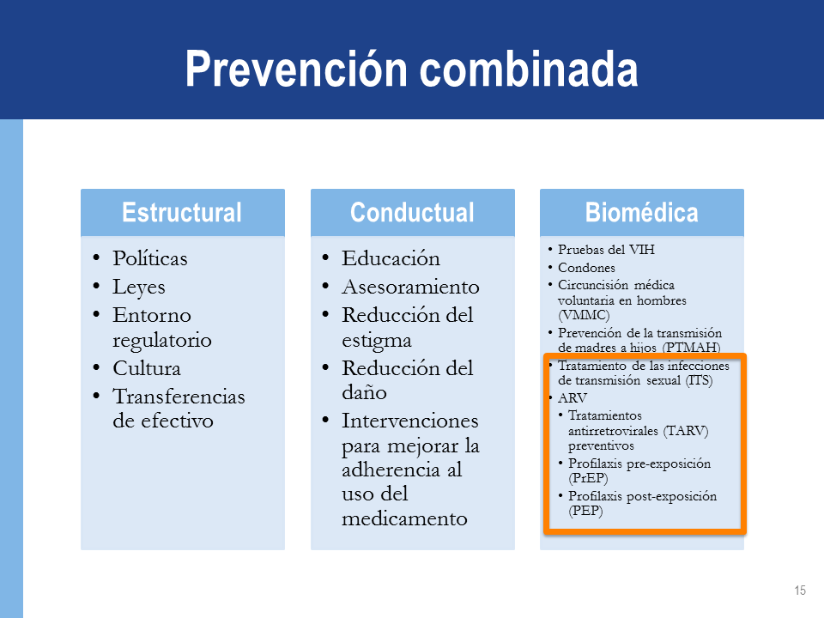

**DEFINICIONES**

La **profilaxis pre-exposición (PrEP)** consiste en la utilización de antirretrovirales (ARV) por parte de personas que no están infectadas por el VIH antes de exponerse al virus.

* Pre = antes
* Exposición = conducta que puede derivar en una infección por el VIH
* Profilaxis = prevención

La **profilaxis post-exposición (PEP)** es un tratamiento antirretroviral de breve duración para reducir las probabilidades de infectarse por el VIH después de una potencial exposición al virus, ya sea en el ámbito laboral o en las relaciones sexuales. En el sector de la salud, la PEP debería administrarse como parte de un paquete integral de precauciones universales que reduzca el nivel de exposición del personal a infecciones en el trabajo.[1]

**DIFERENCIAS ENTRE PrEP, PEP y TARV**

**PrEP y PEP**

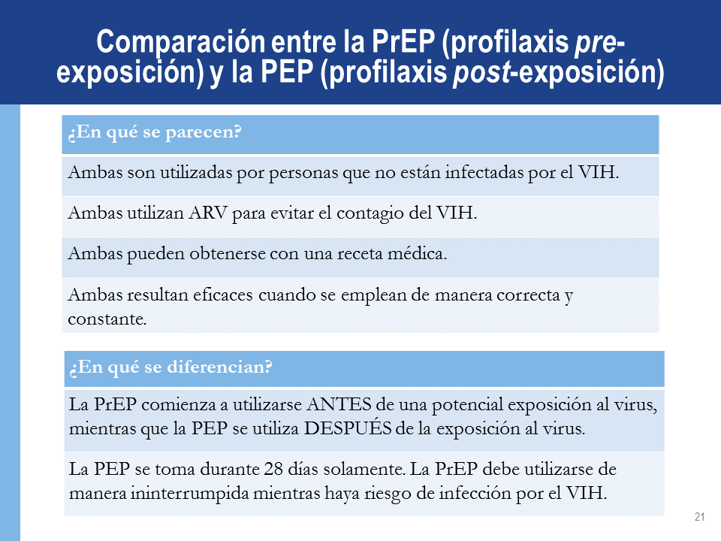

**TARV y PrEP**

**El tratamiento del VIH requiere que la persona siga un tratamiento de por vida** con una dosis constante y completamente supresora de la carga viral.

**La PrEP es necesaria durante los *"períodos"* de riesgo elevado de infección por el VIH.**

* Tanto el TARV como la PrEP requieren una adherencia óptima al uso del medicamento.
* Las personas que utilizan la PrEP necesitan someterse a evaluaciones de riesgo permanentes. La PrEP puede interrumpirse en caso de que las personas:
  + Contraigan el VIH.
  + No estén más expuestas a riesgos significativos de infección por el VIH.
  + Decidan utilizar otros métodos de prevención efectivos.

**Las causas que motivan la adherencia al uso del medicamento son diferentes:** el TARV es adoptado por personas infectadas por el VIH que pueden presentar síntomas, con el fin de mantenerse saludables y evitar transmitir el virus. Por el contrario, a la PrEP la utilizan personas que no están infectadas por el VIH y que gozan de buena salud en general, con el objeto de evitar infectarse.

**POR QUÉ ES NECESARIA LA PrEP[2]**

En la actualidad, existen varias intervenciones eficaces para la prevención del VIH (p. ej., condones, reducción de daños en los usuarios de drogas intravenosas [UDI]).

* A pesar de ello, en el 2015 hubo más de 2 millones de nuevas infecciones por el VIH en el mundo.
* La incidencia del VIH entre los grupos poblaciones clave y vulnerables sigue siendo elevada (p. ej., hombres que tienen relaciones sexuales con hombres [HSH], trabajadores sexuales [TS], UDI, personas transgénero, etc.).

La PrEP constituye un tipo de intervención preventiva *adicional* que debe utilizarse **con** otras intervenciones existentes (p. ej., condones).

El objetivo de la PrEP no es sustituir a otras intervenciones existentes.

(El capacitador brindará información sobre la epidemiología local).

**ESTUDIOS de la PrEP**

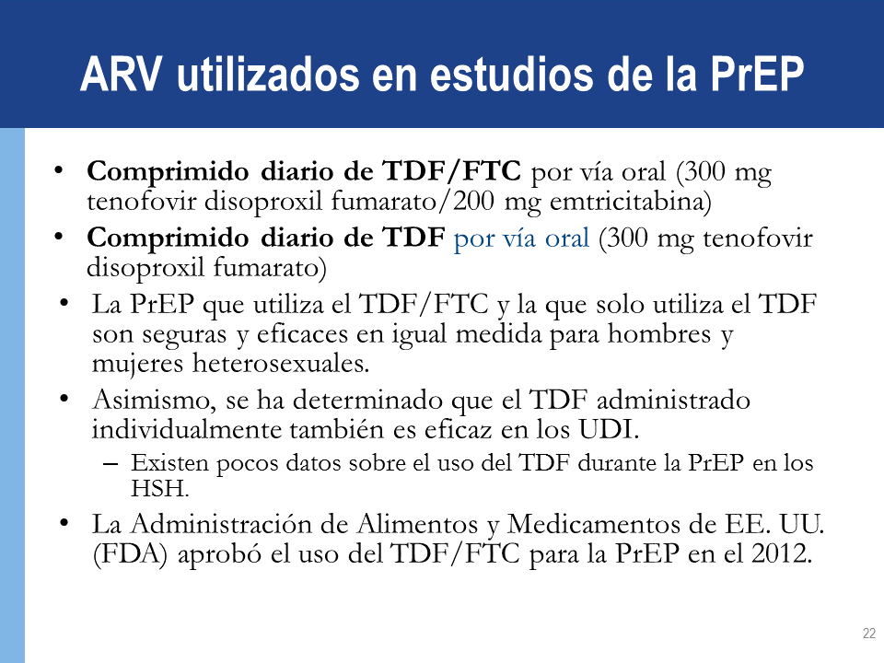

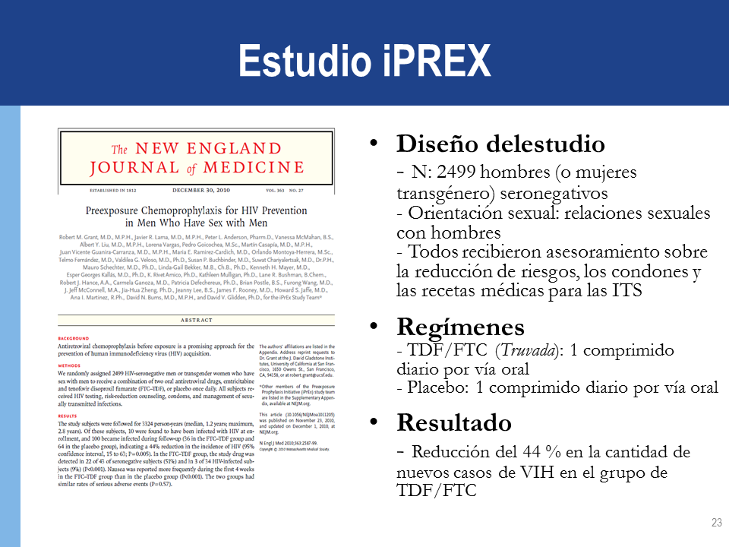

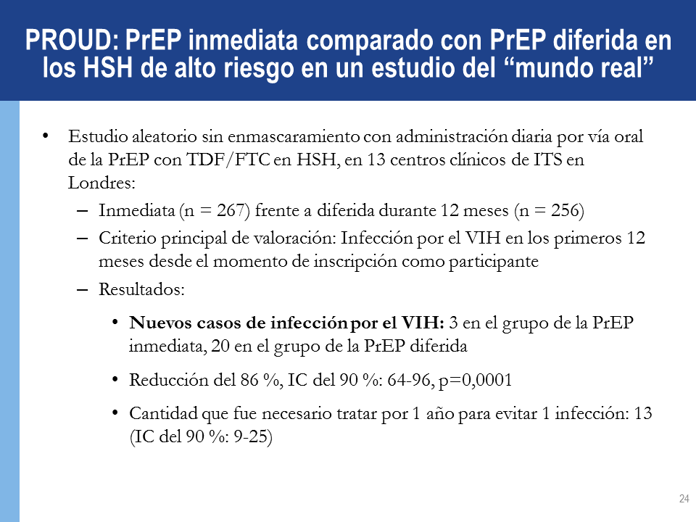

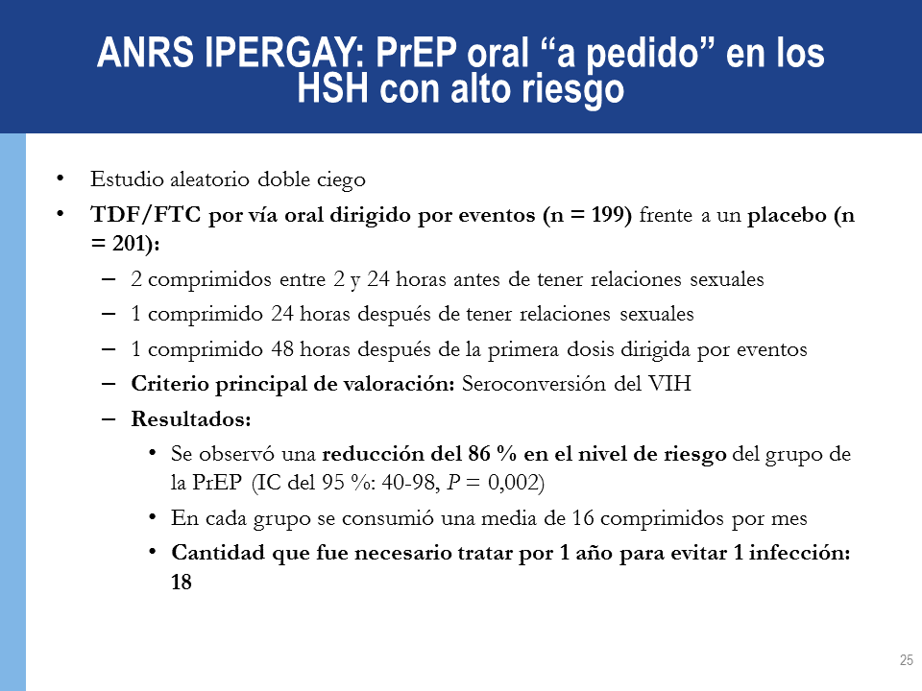

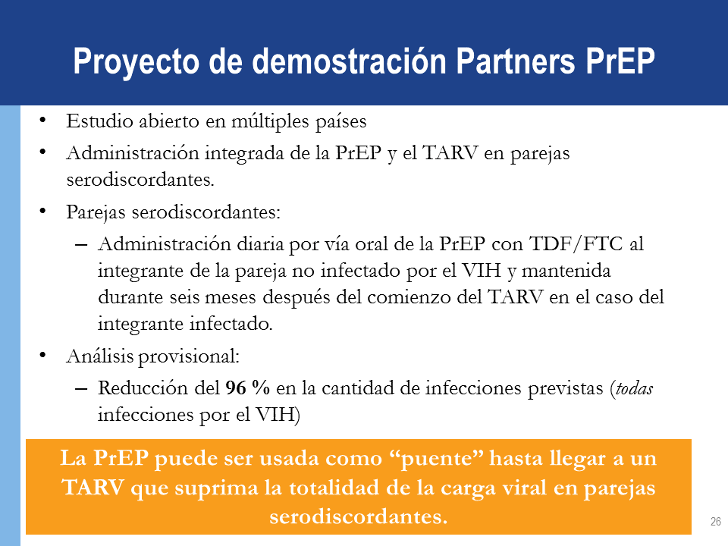

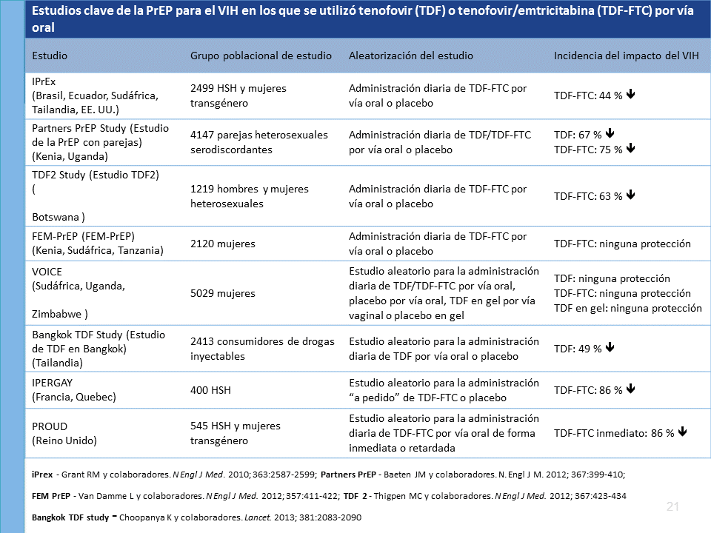

**Eficacia y adherencia al uso del medicamento en estudios de prevención basados en tenofovir por vía oral y en gel**

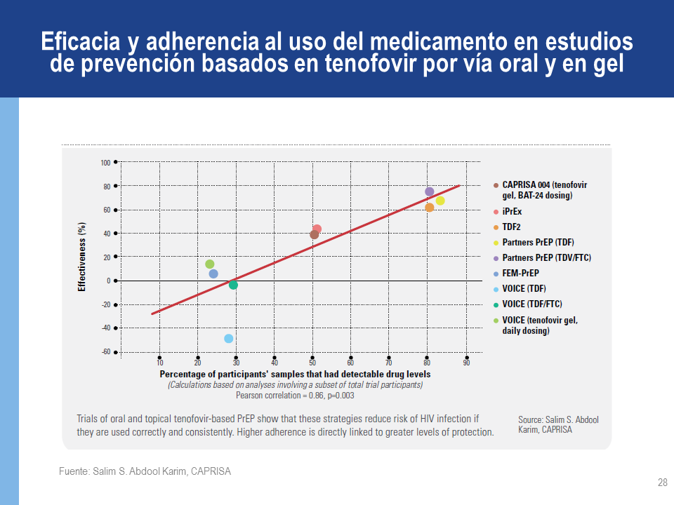

**Datos que avalan que la PrEP funciona**

La eficacia de la PrEP ha sido medida en:

* 11 estudios controlados aleatorios en los que se comparó el uso de la PrEP con el de un placebo.
* 3 estudios controlados aleatorios en los que se comparó el uso de la PrEP con su no uso (p. ej., PrEP diferida u "omisión del comprimido").
* 3 estudios de observación.

Se llegó a la conclusión de que la PrEP es eficaz para reducir el contagio del VIH.

* La PrEP resultó más eficaz en aquellos estudios con un nivel elevado de adherencia al uso del medicamento.
* La presencia cuantificable del medicamento en plasma elevó la eficacia estimada en un 74 % y 92 %.

**ADHERENCIA AL USO DEL MEDICAMENTO**

**La PrEP funciona cuando se toma según lo prescrito.**

En aquellos estudios donde el uso de la PrEP fue superior al 70 %, se logró su mayor eficacia (cociente de riesgos: 0,30; intervalo de confianza del 95 %: 0,21–0,45, P<0,001) respecto del uso del placebo.[3]

Como se muestra en el gráfico anterior, cuanto más alto fue el porcentaje de muestras de participantes con niveles detectables de medicamentos de la PrEP, **mayor fue la eficacia.**

El concepto de **adherencia al uso del medicamento** se refiere a la situación en la que una persona toma el medicamento prescrito de manera **correcta y constante**. Ello implica que toma el medicamento correcto:

* en la dosis correcta,
* con una frecuencia constante (cantidad de veces por día), y
* siempre en el mismo momento del día.

La noción de **adherencia al uso del medicamento con seguimiento** se refiere a la situación en la que el cliente asiste a *todas* las consultas/procedimientos clínicos programados, entre ellos:

* a las evaluaciones y análisis clínicos, y
* a retirar los medicamentos/renovar las recetas médicas.



**REGÍMENES Y EFECTOS SECUNDARIOS DE LA PrEP**

**Regímenes de la PrEP**

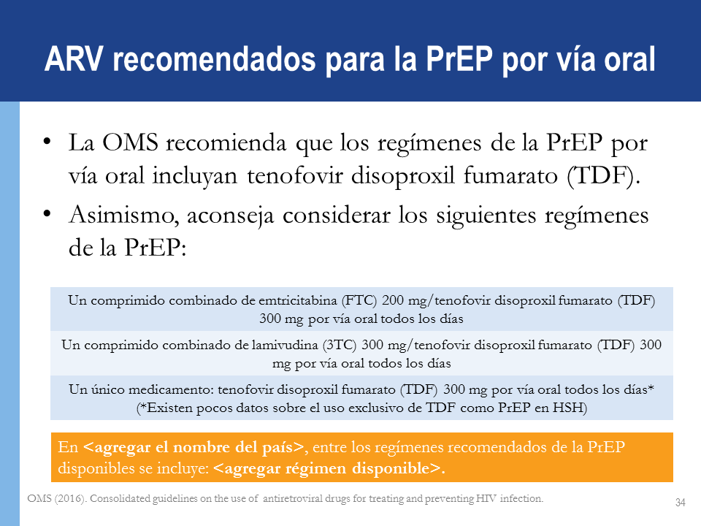

**Efectos secundarios de la PrEP: informes de estudios controlados aleatorios**

De acuerdo con distintos estudios clínicos realizados, aproximadamente el 10 % de los participantes sufrieron efectos secundarios.

Estos fueron leves y de corto plazo, y no persistieron más allá del primer mes.

Algunos de los efectos secundarios pueden ser:

* efectos secundarios gastrointestinales (náuseas/vómitos/dolor abdominal);
* aumento de la creatinina (normalmente reversible), y
* pérdida de densidad mineral ósea, que se recupera después de interrumpir la PrEP.

**Efectos secundarios informados en el estudio iPREX amplio abierto (iPREX OLE): estudio de observación**

En la cohorte de la PrEP basada en múltiples sitios que utilizó TDF/FTC por vía oral todos los días como parte del estudio iPREX OLE:

* El 39 % de los participantes manifestaron haber experimentado efectos secundarios (principalmente leves) vinculados a la PrEP.
* Se manifestó un "síndrome del inicio": Síntomas gastrointestinales (náuseas, flatulencias, diarrea, dolor abdominal, vómitos), cefaleas, problemas cutáneos/picazón.

El "síndrome del inicio" es pasajero, pero puede incidir en el nivel de adherencia al uso del medicamento:

* Los efectos secundarios entre los clientes de la PrEP llegaron a su nivel máximo en el primer mes aproximadamente, y los síntomas desaparecieron en el tercer mes.
* El asesoramiento sobre la adherencia al uso del medicamento ha de enfocarse en el carácter pasajero del "síndrome del inicio".

**CONDUCTAS RIESGOSAS, HIVDR E ITS**

¿La PrEP alentará a las personas a usar condones con menos frecuencia o a tener más parejas sexuales (esto es, una "compensación de riesgos")?

* Los estudios clínicos no arrojaron pruebas en ese sentido.
* El estudio PROUD reveló que los participantes que estaban expuestos a un riesgo elevado de contraer el VIH antes de comenzar a utilizar la PrEP, **no modificaron su conducta sexual**, independientemente de que recibieran o no la PrEP.

¿La PrEP generará una mayor resistencia a los medicamentos contra el VIH (HIVDR)?

* En los estudios clínicos, la HIVDR en los clientes de la PrEP fue muy poco frecuente.
  + Los casos de HIVDR se dieron, en su mayoría, en personas con una infección por el VIH no diagnosticada al momento de comenzar a utilizar la PrEP.
* Cuando el nivel de adherencia al uso del medicamento de la PrEP es elevado y no se produce una seroconversión del VIH, no se desarrolla una HIVDR.
* Si el nivel de adherencia al uso del medicamento no es óptimo y se produce una infección por el VIH mientras se utiliza la PrEP, puede haber riesgo de una HIVDR.
* Que el nivel de adherencia al uso del medicamento de la PrEP sea óptimo es un elemento decisivo.
  + Los prestadores de servicios de salud deben fomentar y vigilar la adherencia al uso del medicamento, y enseñar a los clientes de la PrEP a reconocer los signos y síntomas de las infecciones aguda por el VIH.

¿La PrEP protege al cliente de otras ITS?

* Solo los condones pueden evitar las ITS y los embarazos.
* La PrEP ofrece protección contra el VIH y también contra el virus del herpes simple tipo 2 en grupos de personas heterosexuales.
* La PrEP **NO** ofrece protección contra la sífilis, la gonorrea, la clamidia ni el virus del papiloma humano (VPH).
* La PrEP ha de brindarse como parte de un conjunto de servicios de prevención que incluya pruebas de detección y tratamiento de las ITS, asesoramiento sobre la reducción de riesgos, condones, anticonceptivos, etc.

**RESUMEN DEL MÓDULO 1**

**¿Qué sabemos sobre la PrEP?**

* La PrEP puede ser administrada en personas no infectadas por el VIH para **reducir** el riesgo de contraer el virus.
* Actualmente se recomiendan regímenes de la PrEP que incluyan la administración de TDF por vía oral.
* La PrEP debe utilizarse como una intervención preventiva **adicional**.
* La PrEP resulta **eficaz** cuando se la utiliza de manera correcta y constante.
* La PrEP puede ser aplicada en grupos poblacionales de riesgo, como los hombres y mujeres heterosexuales, HSH, TS, UDI y las mujeres transgénero, entre otros.
* La PrEP es **segura** y sus efectos secundarios son mínimos.

# MÓDULO 2: Identificación y elegibilidad para la PrEP

**OBJETIVOS**

**Al terminar el Módulo 2, serás capaz de:**

* Enumerar los 5 criterios principales de elegibilidad para la PrEP.
* Utilizar el formulario estándar de identificación médica para determinar los riesgos significativos de infección por el VIH y la elegibilidad para la PrEP.
* Mencionar las contraindicaciones para la PrEP.
* Explicar cómo excluir los casos de infecciones agudas por el VIH.

**¿QUIÉNES DEBEN RECIBIR LA PrEP?**

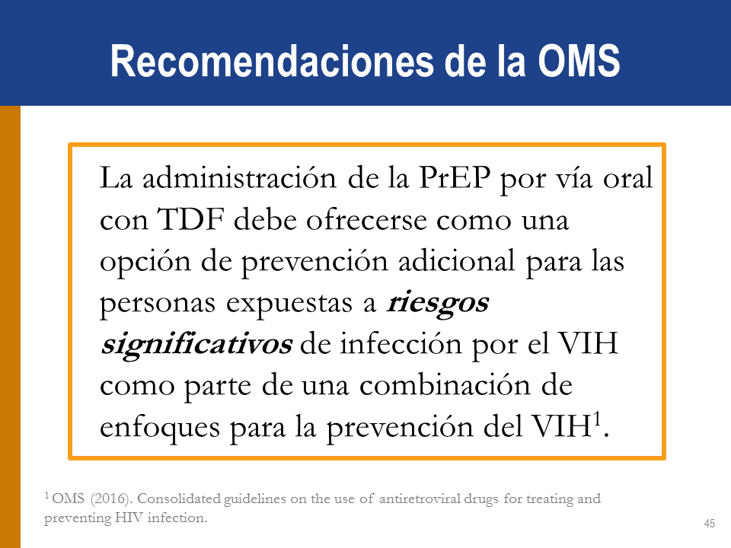

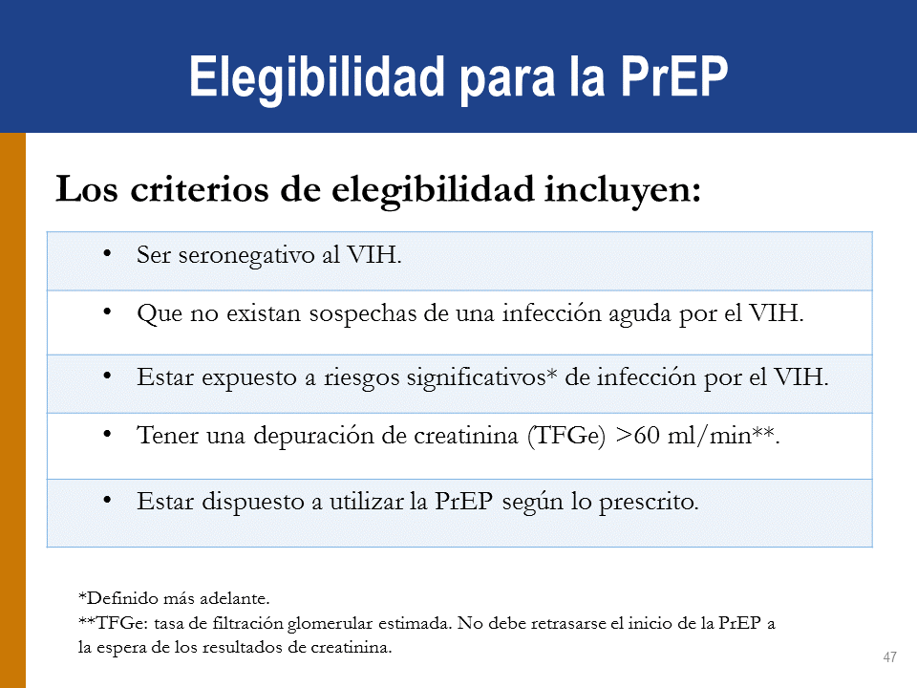

**SER SERONEGATIVO AL VIH**

La PrEP es una intervención preventiva dirigida a personas que no están infectadas por el VIH.

Antes de iniciar la PrEP, debe ofrecerse la realización de una prueba del VIH a todo aquel que esté expuesto a riesgos significativos de infección por el VIH y que reúna las condiciones para este tratamiento.

La prueba del VIH debe realizarse siguiendo los algoritmos y directrices nacionales.

* Idealmente, debe recurrirse a las pruebas rápidas del VIH en el sitio más cercano.
* Aquellos clientes cuyas pruebas den positivo deben someterse de inmediato a un tratamiento del VIH y recibir los servicios de atención médica.

(El capacitador brindará el algoritmo nacional).

**QUE NO EXISTAN SOSPECHAS DE UNA INFECCIÓN AGUDA POR EL VIH**

Se denomina infección aguda por el VIH (IAV) a la **fase temprana de la enfermedad del VIH** que se caracteriza por un primer brote de viremia.

* La IAV se desarrolla **entre las primeras dos y cuatro semanas** después de producida la infección por el VIH.
* Aproximadamente entre el 40 % y el 90 % de los clientes con IAV presentarán **síntomas gripales.**
  + Estos síntomas no son exclusivos del VIH y pueden darse en muchas otras infecciones virales.
  + Recuerde que hay clientes con IAV que pueden no sentir síntomas.
* En la imagen de la siguiente diapositiva, se muestran algunos signos y síntomas actuales de las IAV.
* En aquellos clientes con una presunta IAV **NO** debe iniciarse la PrEP.

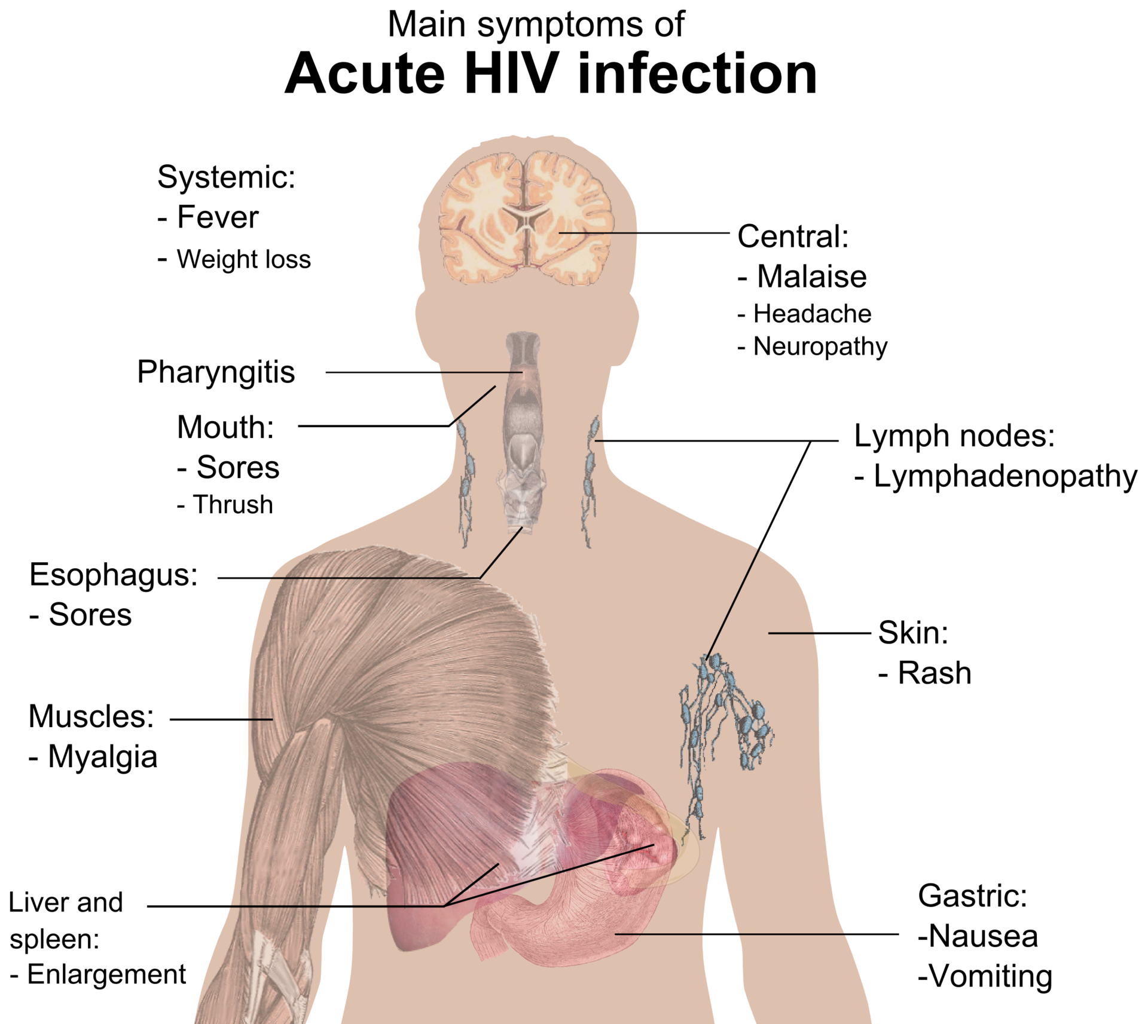

Se estima que entre el 40 % y el 90 % de los pacientes con infección aguda por el VIH presentan síntomas gripales que suelen aparecer días o semanas después de exponerse al virus, entre ellos:

* fiebre,
* fatiga,
* anorexia,
* salpullido (a menudo exantema maculopapular eritematoso),
* faringitis,
* linfadenopatía generalizada,
* úlceras mucocutánea,
* cefaleas,
* meningitis aséptica,
* radiculitis y mielitis.
* Pueden presentarse junto con infecciones oportunistas (IO), candidiasis y herpes zóster (en caso de bajo conteo de CD4).

Estos síntomas no son exclusivos del VIH y pueden darse en muchas otras infecciones virales. Recuerde que hay clientes con infección aguda por el VIH que no sentirán síntomas.

**Diagnóstico de las IAV**

* Puede ocurrir que, durante una IAV, no haya anticuerpos o que estos estén por debajo del nivel detectable.
* Los análisis serológicos que utilizan pruebas rápidas pueden dar negativo.
* Las IAV pueden diagnosticarse con pruebas virales "directas", como las pruebas de antígenos del VIH o VIH ARN.
* En caso de no realizarse una prueba de antígenos y VIH ARN, la PrEP debería postergarse por cuatro semanas si se sospecha de una IAV.
* Repite la prueba serológica del VIH después de transcurridas cuatro semanas a fin de reevaluar la elegibilidad.

**RIESGOS SIGNIFICATIVOS DE INFECCIÓN POR EL VIH**

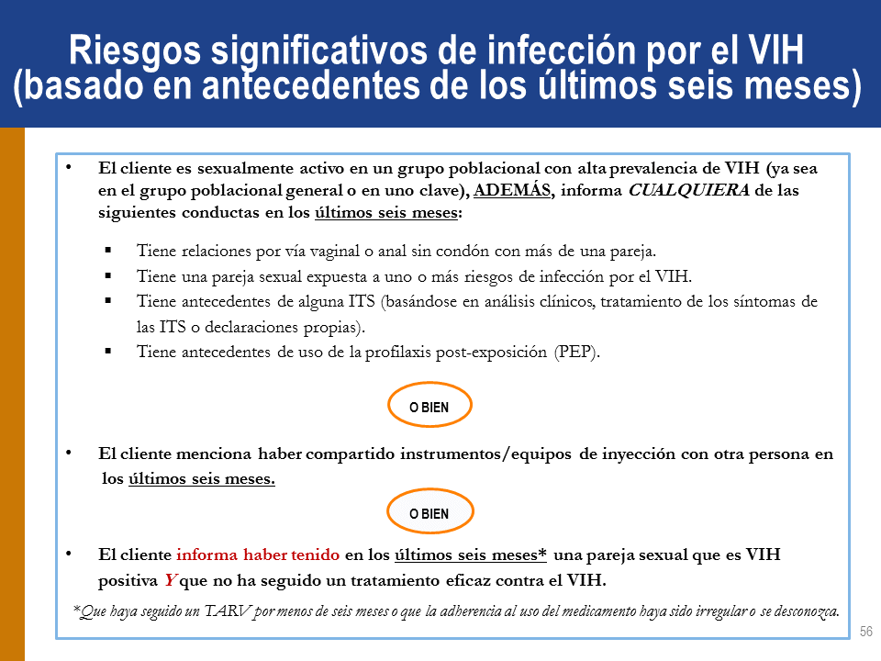

**IDENTIFICACIÓN DE RIESGOS SIGNIFICATIVOS**

* Las preguntas de identificación deben **estar planteadas en función de la conducta de las personas** y no de su identidad sexual, y deben **referirse a un período determinado (seis meses, etc.).**
* Es importante que los prestadores de servicios de salud de la PrEP adopten una actitud de **sensibilidad, inclusión, no juzgamiento y ayuda**.
* Ten cuidado de no desarrollar un proceso de identificación que pueda desalentar el uso de la PrEP.

**EJEMPLOS DE PREGUNTAS DE IDENTIFICACIÓN**

**Preguntas generales de identificación**

En los últimos seis meses,...

* ...¿has tenido relaciones sexuales con más de una pareja?
* ...¿has tenido relaciones sexuales sin condón?
* ...¿has tenido relaciones sexuales con personas de las cuales no conozca su estado serológico?
* ...¿alguna de tus parejas ha estado expuesta a riesgo de infección por el VIH?
* ...¿has tenido relaciones sexuales con una persona infectada por el VIH?

**Parejas serodiscordantes**

Para las personas con una pareja infectada por el VIH:

* ¿Tu pareja sigue algún TARV para el VIH?
* ¿Tu pareja sigue algún TARV desde hace más de seis meses?
* ¿Conversas acerca de la adherencia de tu pareja al tratamiento del VIH todos los meses?
* ¿Sabes cuál fue la última carga viral de tu pareja? ¿Cuál fue el resultado? ¿Cuándo se hizo la prueba?
* ¿Tienes deseos de tener hijos con tu pareja?
* ¿Tanto tú como tu pareja usan condón con regularidad?

**Factores adicionales**

¿Hay aspectos de tu situación que pudieran indicar un mayor riesgo de infección por el VIH? Por ejemplo:

* ¿Recibiste dinero, alojamiento, comida o regalos a cambio de sexo?
* ¿Te obligaron a tener relaciones sexuales contra tu voluntad?
* ¿Te agredieron físicamente, aun por parte de alguna pareja sexual?
* ¿Utilizaste la PEP para evitar contagiarte el VIH?"
* ¿Tuviste alguna infección de transmisión sexual (ITS)?
* ¿Te inyectaste drogas u hormonas con elementos compartidos?
* ¿Consumiste drogas recreativas/psicofármacos?
* ¿Te echaron de tu casa?
* ¿Te mudaste a otro lugar?
* ¿Perdiste tu trabajo?
* ¿Tienes menos de 12 años de educación formal o abandonaste prematuramente la escuela?

**PAREJAS SERODISCORDANTES**

La PrEP puede proteger al integrante de una pareja heterosexual serodiscordante que no esté infectado por el VIH si:

* El integrante infectado por el VIH ha seguido un TARV por menos de seis meses.
  + El TARV tarda entre tres y seis meses en suprimir la carga viral.
  + En estudios realizados con parejas serodiscordantes, la PrEP ha servido como un puente de gran utilidad hasta alcanzar la total supresión de la carga viral durante este período.
* La persona no infectada no confía en el nivel de adherencia al uso del medicamento de su pareja infectada por el VIH o tiene otras parejas sexuales además de la que está en tratamiento.
* La persona no infectada tiene conocimiento de ciertas lagunas en la adherencia al uso del medicamento por parte de su pareja infectada por el VIH, o la pareja no habla abiertamente acerca de su adherencia al uso del medicamento y los resultados de sus pruebas de carga viral.

**LA CREATININA Y LA DEPURACIÓN ESTIMADA DE CREATININA**

El TDF puede estar vinculado a una pequeña reducción en la depuración estimada de la creatinina (TFGe) al inicio de la PrEP, que no suele seguir avanzando.

La PrEP no debe indicarse si la TFGe* es <60 ml/min.

*TFGe: tasa de filtración glomerular estimada según la ecuación de Cockroft-Gault:   
Depuración estimada de creatinina = [140-edad (en años)] x peso (en kg) x f siendo f=1,23 para los hombres y 1,04 para las mujeres Creatinina en suero (μmol/L)

Puedes utilizar calculadoras en línea para calcular la TFGe.

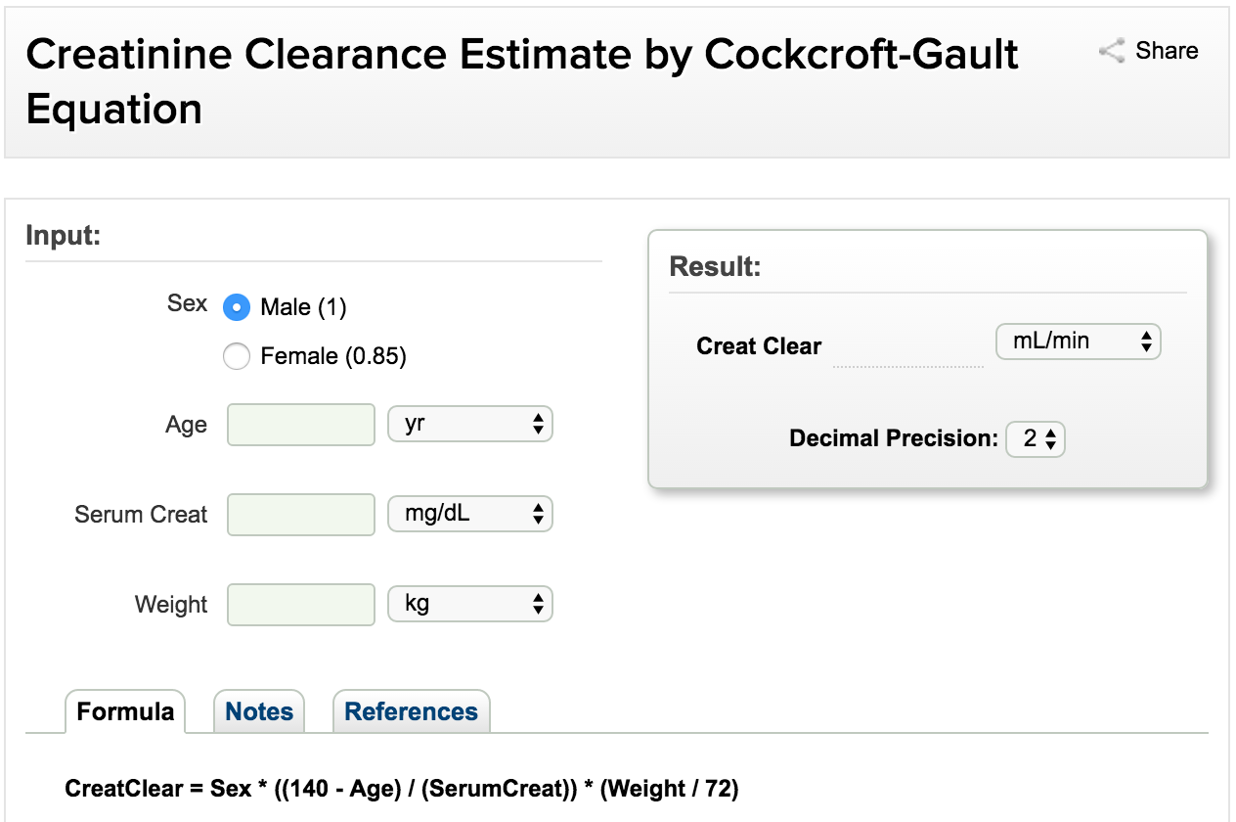

<http://reference.medscape.com/calculator/creatinine-clearance-cockcroft-gault>

**EL USO DE LA PrEP DURANTE EL EMBARAZO**

* El uso de TDF en mujeres embarazadas parece seguro, pero los datos existentes provienen de estudios realizados con mujeres infectadas por el VIH que siguen algún TARV.
* Entre las mujeres embarazadas no infectadas por el VIH, los datos referentes a la seguridad del uso de TDF se obtienen de estudios efectuados con mujeres monoinfectadas con hepatitis B (VHB).
* Los beneficios que la PrEP ofrece para las mujeres expuestas a riesgo elevado de contraer el VIH parecen superar cualquier riesgo de PrEP observado hasta la fecha.
* La OMS recomienda continuar con la PrEP durante el embarazo y la lactancia en las mujeres expuestas a riesgos significativos de infección por el VIH. No obstante, aún debe hacerse una observación continua de este grupo poblacional.

**ESTAR DISPUESTO A UTILIZAR LA PrEP SEGÚN LO PRESCRITO**

* Los clientes deben recibir educación y asesoramiento para tomar una decisión informada sobre la PrEP.
* No debe presionarse a los clientes para que comiencen a utilizar la PrEP.

**ESCENARIOS CLÍNICOS**

**Escenario clínico 1**

José es un hombre de 22 años que acude a los servicios de salud porque está interesado en comenzar a utilizar la PrEP. Menciona que no siempre utiliza condón cuando mantiene relaciones sexuales con su pareja de sexo masculino que está infectado por el VIH. Su pareja goza de buena salud y ha seguido un TARV durante 4 años. Asimismo, su carga viral de VIH más reciente, que es "de hace algunos meses", fue de 1200 copias/mL. Su última relación sexual sin protección fue la semana pasada. José goza de buena salud, no toma medicamentos, y el resultado actual de su prueba rápida de anticuerpos del VIH es negativo.

* ¿José es un buen candidato para utilizar la PrEP?
* De ser así, ¿qué aspectos tuviste en cuenta para determinar la elegibilidad?

**Escenario clínico 2**

María es una mujer de 18 años que asiste a los servicios de salud porque se siente enferma y teme estar infectada por el VIH. Explica a regañadientes que, durante el año anterior, había recibido dinero o regalos a cambio de sexo para mantener a sus dos hijos. No todas sus parejas habían usado condones y desconoce si son portadoras del VIH. María cuenta que se ha sentido agotada y enferma en las últimas semanas. El resultado actual de su prueba rápida de anticuerpos del VIH es negativo.

* ¿María es una buena candidata para utilizar la PrEP?
* De ser así, ¿por qué?
* ¿Qué otra información necesitarías para determinar su elegibilidad?

**Escenario clínico 3**

Geraldine es una esposa y madre de 30 años que viene a los servicios de salud porque se enteró de que puede recibir medicamentos para evitar el contagio del VIH. Sospecha de que su marido se estuvo inyectando drogas porque regresa a casa con marcas de pinchazos en los brazos. Geraldine tiene miedo de que su marido tenga el VIH y la contagie. Menciona que su marido no se realizó ninguna prueba. El resultado actual de la prueba rápida de anticuerpos del VIH de Geraldine es negativo.

* ¿Geraldine es una buena candidata para utilizar la PrEP?
* De ser así, ¿por qué?
* ¿Qué otra información necesitarías para determinar su elegibilidad?

**Escenario clínico 4**

Daniel es un hombre de 25 años que asiste a los servicios de salud para tratarse unas "ampollas". Menciona que, durante los últimos días, tuvo algunas ampollas dolorosas alrededor de la boca y en los genitales. Se niega a hablar sobre sus relaciones sexuales, pero cuenta que es un hombre casado y afirma serle fiel a su esposa. Pregunta si puede tomar un comprimido para tratar las ampollas en los servicios de salud para que su esposa o los vecinos no se enteren de que le recetaron comprimidos. Daniel no quiere tomar ningún medicamento de manera constante, dado que sus vecinos o la Iglesia podrían descubrirlo y llegar a la conclusión de que está infectado por el VIH. Se rehúsa a hacerse una prueba del VIH.

* ¿Daniel es un buen candidato para utilizar la PrEP? ¿Por qué o por qué no?

**JUEGOS DE ROLES SOBRE LA IDENTIFICACIÓN**

Escenario 1 del juego de roles sobre la identificación

Justine es una trabajadora sexual de 19 años que vive con su novio. Nació hombre, pero vive como mujer desde que tiene 15 años. Mantuvo relaciones sexuales con varias parejas (hombres) en los últimos seis meses y, algunas veces, sin condones. No sabe si tiene alguna ITS, pero no presenta síntomas.

El novio de Justine es portador del VIH y ha seguido un TARV durante 1 año aproximadamente. Tuvo un buen nivel de adherencia al tratamiento y goza de buena salud. Justine está orgullosa de él por esto. Justine y su novio usan condones cuando mantienen relaciones sexuales.

Hace algunas semanas, Justine se hizo la prueba del VIH después de tener un encuentro preocupante con un cliente. Los resultados de la prueba fueron negativos. Justine asistió hoy a los servicios de salud porque no se sentía bien. Tuvo fiebre y escalofríos en los últimos días y quiere que le receten medicamentos para reponerse.

Instrucciones: Omite las secciones 1 y 2 de la herramienta de identificación. Realiza el juego de roles con las secciones 3, 4 y 6 de la herramienta de identificación. Después del juego de roles, completa la sección 5 con todo el grupo. Además de los ejemplos de preguntas de la sección 4, puede que debas utilizar otras preguntas, como las que surgieron en la tormenta de ideas anterior.

Escenario 2 del juego de roles sobre la identificación

Lucien tiene 25 años. Es un hombre casado y sexualmente activo que mantiene relaciones sexuales frecuentes con su mujer, así como con hombres fuera del matrimonio. Su mujer no sabe que su marido mantiene relaciones sexuales con hombres. Lucien insiste en utilizar condones durante el acto sexual con los hombres, pero no usa condones con su mujer.

Lucien asistió a los servicios de salud porque, la última vez que estuvo con un hombre, el condón se rompió y está preocupado de que lo haya contagiado con el VIH. No conoce el estado serológico de sus parejas de sexo masculino. Asume que su mujer no tiene el VIH, pero no se realizó la prueba. No consume drogas ni comparte instrumentos de inyección con otras personas.

Instrucciones: Omite las secciones 1 y 2 de la herramienta de identificación. Realiza el juego de roles con las secciones 3, 4 y 6 de la herramienta de identificación. Después del juego de roles, completa la sección 5 con todo el grupo. Además de los ejemplos de preguntas de la sección 4, puede que debas utilizar otras preguntas, como las que surgieron en la tormenta de ideas anterior.

**RESUMEN DEL MÓDULO 2**

**Elegibilidad, identificación, efectos secundarios y contraindicaciones para la PrEP**

Los prestadores de servicios de salud deben **informar**y **asesorar** a los potenciales clientes de la PrEP, así como **realizar evaluaciones de riesgo individualizadas.**

La elegibilidad para la PrEP incluye:

Estar expuesto a riesgos significativos de infección por el VIH.

Ser seronegativo al VIH.

Que no existan sospechas de una infección aguda por el VIH.

Que no haya contraindicaciones para los ARV utilizados en el régimen de la PrEP.

Estar dispuesto a utilizar la PrEP según lo prescrito.

Las preguntas de identificación para la PrEP deben estar planteadas en función de la conducta de la persona.

La presencia de efectos secundarios en los estudios clínicos fue muy poco frecuente y, cuando los hubo, fueron leves.

Las contraindicaciones para la PrEP incluyen:

Estar infectado por el VIH o que existan sospechas de ser portador del virus.

Padecer insuficiencia renal, determinada por un nivel de depuración estimada de creatinina <60 ml/min.

# MÓDULO 3: Primera consulta de la PrEP y consultas de seguimiento

**OBJETIVOS**

**Al terminar el Módulo 3, serás capaz de:**

* Indicar los procedimientos para la primera consulta de la PrEP.
* Demostrar que conocen las directrices nacionales y los algoritmos locales para las pruebas del VIH.
* Describir el fundamento y contenido del asesoramiento breve que deben brindar en la primera consulta de la PrEP.
* Seguir el proceso de asesoramiento integrado basado en el paso siguiente (iNSC) a fin de asesorar a los clientes sobre la salud sexual y la adherencia al uso del medicamento de la PrEP.
* Especificar los procedimientos recomendados para las consultas de seguimiento de la PrEP.
* Describir el fundamento y contenido del asesoramiento que deben brindar en cada una de las consultas de seguimiento.
* Nombrar los desafíos típicos que los servicios de salud y los prestadores de servicios de salud pueden afrontar cuando implementan la PrEP, así como las estrategias para superarlos.

**PROCEDIMIENTOS RECOMENDADOS EN LA PRIMERA CONSULTA DE LA PrEP**

|  |  |
| --- | --- |
| **Investigación** | **Fundamento** |
| Prueba del VIH  (mediante los algoritmos de las directrices nacionales sobre los servicios de pruebas del VIH) | * Evaluar el estado serológico del cliente. * Revisar la lista de síntomas relacionados con una posible infección aguda por el VIH. |
| Creatinina en suero | * Identificar las disfunciones renales pre-existentes. |
| Antígeno de superficie de la hepatitis B (HBsAg) | * Detectar las infecciones por hepatitis B (VHB) no diagnosticadas. * Identificar a los candidatos aptos para recibir la vacuna contra la hepatitis B. |
| Examen de RPR | * Diagnosticar y tratar las infecciones por sífilis. |
| Identificación de las ITS | * Diagnosticar y tratar las ITS. * Realizar análisis de los síntomas o de diagnóstico de las ITS, dependiendo de las directrices locales. |
| Prueba de embarazo | * Determinar la existencia de embarazo. |
| Breve asesoramiento | * Evaluar si el cliente está expuesto a riesgos significativos de infección por el VIH. * Evaluar las posibles opciones de prevención del VIH y entregar condones y lubricantes. * Hablar acerca del deseo y la voluntad de utilizar la PrEP. * Desarrollar un plan para un uso eficaz de la PrEP, así como de salud sexual y reproductiva. |

**Asesoramiento sobre la PrEP en la primera consulta**

El asesoramiento en la primera consulta ha de enfocarse en:

* **Crear mayor conciencia** sobre la PrEP como opción.
* **Ayudar a que el cliente pueda decidir** si la PrEP es adecuada para él.
* **Preparar a las personas** para comenzar a utilizar la PrEP.
* **Explicar** cómo funciona la PrEP.
* **Ofrecer recomendaciones básicas.**
* Describir la importancia de la **adherencia al uso del medicamento** y las **consultas de seguimiento.**
* **Detallar los potenciales efectos secundarios de la PrEP.**
* Reconocer los síntomas de las **infecciones agudas por el VIH.**
* Desarrollar un **plan específico** de la PrEP.
* Hablar sobre la **salud sexual y las medidas de reducción de daños.**
* Explicar por qué es necesario **repetir las consultas clínicas** y los **análisis de sangre.**

Información adicional para las mujeres:

* La PrEP no afecta la eficacia de los anticonceptivos hormonales.
* La PrEP no evita embarazos.
* La PrEP se puede seguir utilizando durante los períodos de embarazo y lactancia.

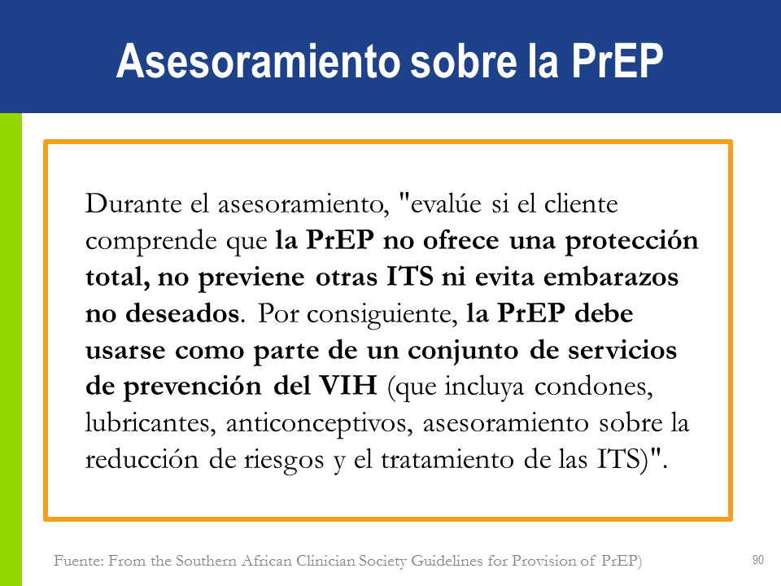

**Mensaje de asesoramiento en la primera consulta**

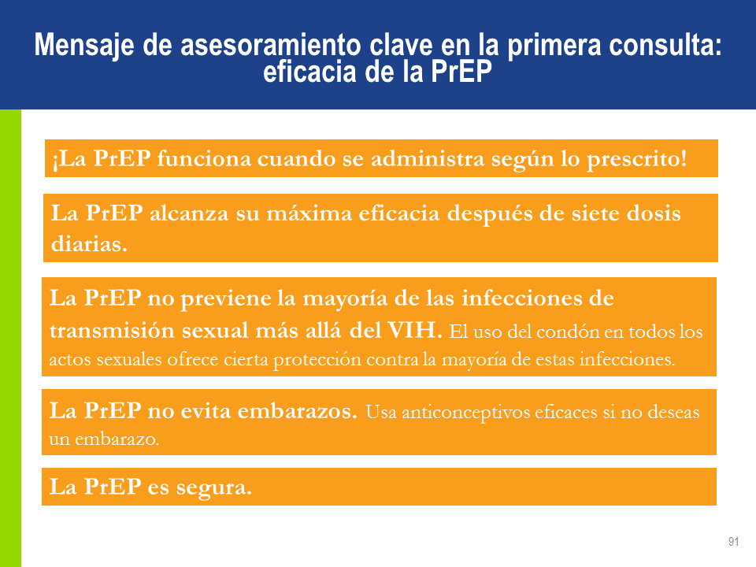

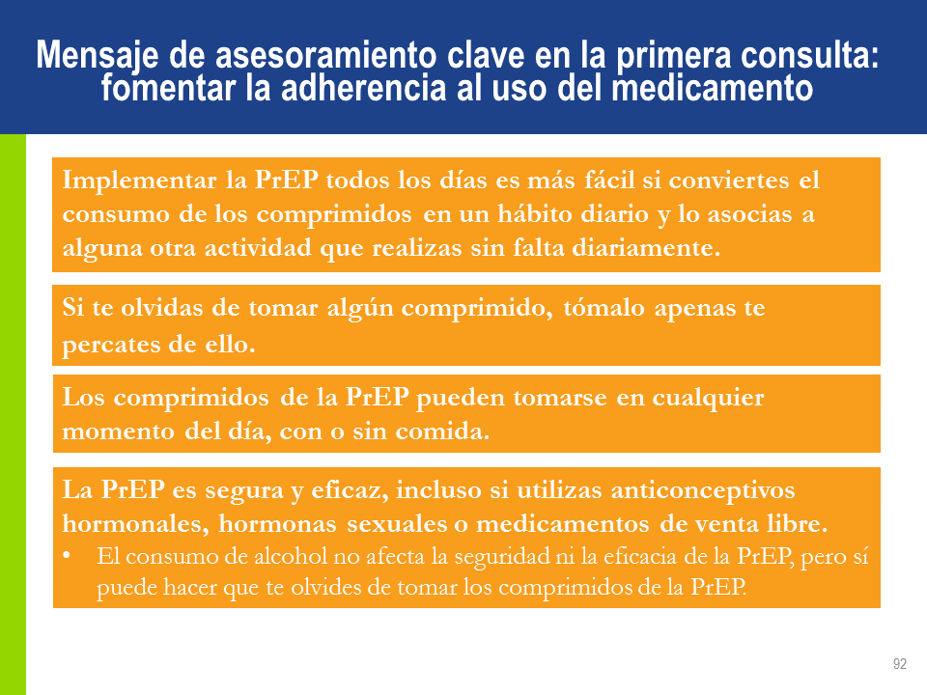

**FOMENTAR LA ADHERENCIA AL USO DEL MEDICAMENTO**

**Causas frecuentes de un bajo nivel de adherencia al TARV**

**Diferencia entre la falta de adherencia al uso del medicamento voluntaria e involuntaria**

|  |  |
| --- | --- |
| **Falta de adherencia al uso del medicamento voluntaria** | **Falta de adherencia al uso del medicamento involuntaria** |
| * No estar convencido de que la PrEP sea necesaria. * No creer que la PrEP funcione o esté funcionando. * Sentir displacer con la idea de tomar comprimidos. * Haber sufrido efectos secundarios; deseos de evitar los efectos secundarios. * Haber sufrido estigma durante el uso de la PrEP. * No creer que sea necesario tomar los comprimidos todos los días. * No querer tomar los comprimidos con alcohol u otras drogas. * Desear evitar que otras personas vean que toma comprimidos. | * Haberse olvidado de tomar un comprimido. * Haberse olvidado de renovar la receta médica. * Tener otras prioridades en pugna (p. ej., trabajo, niños a su cuidado). * Tener dificultades para organizarse y realizar una planificación. * Padecer depresión u otras enfermedades mentales no tratadas. * No poder costear la PrEP (en los casos en los que los clientes deben pagarse los servicios de la PrEP). * No desear/no tener tiempo/no poder asistir a los servicios de salud. * Estar disconforme con la relación con el prestador de servicios de salud. * No tener lugar para guardar los medicamentos. * Seguir teniendo problemas con el consumo de sustancias, en especial, con el alcohol u otras drogas. * No tener alimentos suficientes para tomar los comprimidos. |

**Enseñanzas sobre la adherencia al uso del medicamento de los programas de TARV**

Los prestadores de servicios de salud pueden **incidir de manera positiva en la adherencia al uso del medicamento** al hacer lo siguiente:

* Facilitar un conocimiento y comprensión precisos de los beneficios y requisitos de la medicación.
* Prever y tratar los efectos secundarios.
* Controlar el nivel de adherencia.
* Identificar el apoyo social.
* Fomentar el optimismo en cuanto a la medicación.
* Desarrollar la propia eficacia respecto de la adherencia.
* Crear una rutina diaria en la cual incorporar las dosis regulares.
* Mantener una línea abierta de comunicación con los clientes de la PrEP.

**Enfoques para mejorar la adherencia al uso del medicamento de la PrEP**

|  |  |
| --- | --- |
| **Aspecto de apoyo** | **Opciones del prestador de servicios de salud** |
| **Conocimiento adecuado y preciso de la PrEP** | * Explicar brevemente los siguientes temas o brindar material al respecto:   1. indicaciones para la medicación;   2. beneficios y riesgos previstos de la medicación;   3. administración de las dosis (un comprimido diario), y   4. pasos a seguir si se omite una o más dosis. * Evaluar si se tiene información equivocada. |
| **Prever y tratar los efectos secundarios** | * Informar sobre los efectos secundarios esperables, su duración y cómo tratarlos. * Describir los signos y síntomas de las infecciones agudas por el VIH y explicar cómo obtener una evaluación y atención médica oportunas. |
| **Fomentar la propia eficacia** | * Fomentar conversaciones sobre la percepción personal de los riesgos del VIH. * Recomendar o brindar herramientas conducentes a la adherencia al uso del medicamento:   1. cajas de comprimidos;   2. aplicaciones para el teléfono móvil, servicios de recordatorio por SMS o mensaje telefónico. |
| **Rutina diaria** | * Hablar sobre cómo combinar la dosis diaria con otras actividades de todos los días y qué hacer cuando se está fuera de casa. |

|  |  |
| --- | --- |
| **Apoyo del prestador de servicios de salud** | * Evaluar regularmente el nivel de adherencia al uso del medicamento. * Pedir al cliente que haga un informe. * Llenar el registro de recetas médicas/consultas. * Utilizar nuevas tecnologías (recordatorios vía texto). * Ofrecer servicios de apoyo clínico aliados (p. ej., farmacéuticos). |
| **Apoyo social** | * Hablar sobre la privacidad del cliente que utiliza la PrEP. * Ofrecer la posibilidad de reunirse con la pareja o los familiares si le ofrecen apoyo. |
| **Salud mental y abuso de sustancias** | * Considerar la posibilidad de realizar una identificación para detectar problemas de depresión o abuso de sustancias. * Brindar servicios de tratamiento para la salud mental o el abuso de sustancias y para la prevención de recaídas, o hacer la derivación correspondiente. |
| **Dificultades de los grupos poblacionales** | * Considerar la posibilidad de ofrecer apoyo adicional para la adherencia al uso del medicamento en los casos de:   1. adolescentes;   2. personas con vivienda inestable;   3. mujeres transgénero, y   4. otras personas expuestas a factores de estrés específicos susceptibles de atentar contra la adherencia al uso del medicamento. |

**Promoción y evaluación de la adherencia al uso del medicamento**

Preguntar en cada consulta sobre el nivel de adherencia al uso del medicamento:

* Animar a los clientes que utilizan la PrEP a hacer un informe para comprender qué piensan sobre su nivel de adherencia.
* Preguntar sobre el nivel de adherencia en los últimos tres días (recuerdo de corto plazo).
* Evitar juzgar al cliente para fomentar una descripción realista y honesta.

Métodos adicionales para controlar la adherencia:

* antecedentes de renovación de recetas médicas;
* conteo de comprimidos;
* nivel de medicación en sangre, y
* muestra de cabello para analizar el nivel de medicación.

Existen varias formas posibles de fomentar la adherencia al uso del medicamento:

* entrevistas motivacionales;
* asesoramiento para decisiones informadas (ICC);
* **Asesoramiento integrado basado en el paso siguiente (iNSC)**

**ASESORAMIENTO INTEGRADO BASADO EN EL PASO SIGUIENTE (iNSC)**

El asesoramiento integrado basado en el paso siguiente **(iNSC)** se utilizó en el estudio iPrEx OLE para asesorar a las personas sobre la promoción de la salud sexual en general, **con un énfasis específico en la adherencia al uso del medicamento para personas que utilizan la PrEP.**

El iNSC se implementa cuando se entregan resultados negativos de la prueba del VIH y sirve como herramienta de asesoramiento sobre el VIH antes y después de la prueba, así como sobre la adherencia al uso del medicamento en el curso de **una conversación breve, con objetivos puntuales y personalizada.**

Esta es la secuencia recomendada para un proceso de asesoramiento paso a paso que conduzca a estrategias claras y planes formales para el uso de la PrEP y cuestiones de salud sexual no vinculadas a la PrEP.

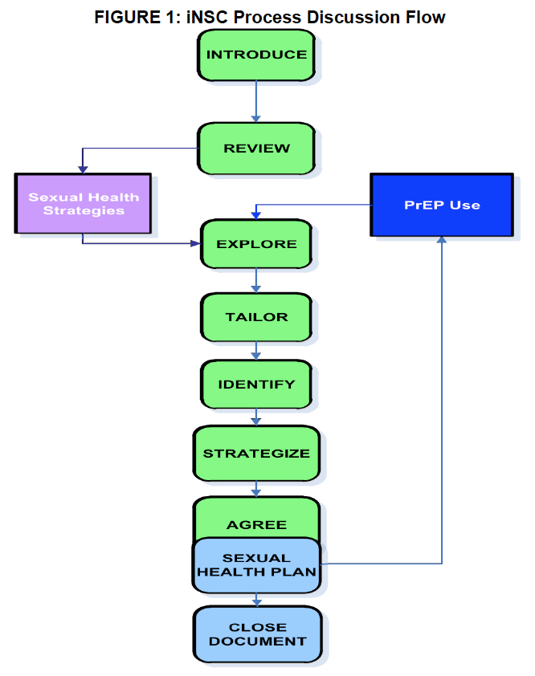

**Pasos del iNSC, componentes y ejemplos**

|  |  |  |
| --- | --- | --- |
| **Paso del iNSC** | **Componentes esenciales** | **Ejemplos de ayuda** |
| **Presentar** la sesión de asesoramiento. | * Explicar de qué se está hablando y por qué. * Pedir permiso para continuar. | *Me gustaría dedicar unos minutos a charlar contigo acerca de tus objetivos y las posibles formas de lograrlos. ¿Te parece bien?* |
| **Evaluar** las experiencias del cliente. | * Preguntar al cliente sobre sus conocimientos previos de la PrEP y cómo los adquirió. | *Gracias. ¿Puedes contarme un poco acerca de lo que sabes sobre la PrEP y cuál ha sido tu experiencia con ella?* |
| **Indagar** sobre las cuestiones específicas de cada cliente que simplifican o complican su contexto. | * Utilizar preguntas abiertas para indagar acerca de los factores o situaciones que ayudan a facilitar la administración de los comprimidos, así como de aquellos que la dificultan o complican. | *¿Cuáles piensas que son los aspectos que facilitan o dificultan la utilización de la PrEP?* |
| **Adaptar** el debate a fin de centrar la atención en cómo hacer que sea más fácil tomar los comprimidos. | * Aquí se debe hacer pausa para que el prestador/asesor de servicios de salud pueda evaluar qué información reunida en los pasos previos puede usar para adaptar la siguiente pregunta. | *Dame un momento para pensar acerca de lo comentado.* |
| **Identificar** las necesidades vinculadas a la adherencia al uso del medicamento. | * Orientar la conversación para conocer la opinión de los participantes sobre cuáles son los elementos que les servirían para incorporar la PrEP en sus vidas diarias. | *Teniendo en cuenta tu situación actual, ¿qué condiciones deberían darse para que resulte más fácil la incorporación de este régimen en tu vida diaria?* |
| **Crear estrategias** con el participante en el paso siguiente. | * Trabajar con cada participante a fin de identificar una o algunas estrategias viables para aumentar el uso eficaz de la PrEP. | * *¿Cómo podría darse?* * *¿Qué ideas se te ocurren para abordar esta cuestión?* |
| **Acordar** cuál será la próxima estrategia. | * Preguntar a los participantes qué estrategia(s) están dispuestos a probar o seguir utilizando. | *De las cuestiones sobre las que hemos estado hablando hasta ahora, ¿cuál estarías dispuesto a probar de aquí en adelante hasta nuestra próxima consulta?* |
| **Cerrar/documentar.** | * Hacer un resumen de lo hablado y agradecerle al cliente. | *Según lo que he entendido, ______ te sería de gran ayuda para incorporar la PrEP en tu vida y lo pondrás en práctica de aquí en adelante hasta nuestra próxima consulta. Gracias por tu tiempo, y espero que volvamos a hablar pronto.* |

Amico K. R., McMahan V., Goicochea P. y colaboradores. Supporting study product use and accuracy in self-report in the iPrEx study: next step counseling and neutral assessment. AIDS and behavior. Julio del 2012;16(5):1243-1259

JUEGOS DE ROLES SOBRE EL iNSC

Escenario 1 del juego de roles sobre el iNSC

Geraldine es una esposa y madre de 30 años que está interesada en comenzar a utilizar la PrEP. Viene a los servicios de salud porque se enteró de que podría recibir medicamentos para evitar contraer el VIH. Sospecha de que su marido se estuvo inyectando drogas porque regresa a casa con marcas de pinchazos en los brazos. Geraldine tiene miedo de que su marido tenga el VIH y la contagie. Menciona que su marido no se realizó ninguna prueba. El resultado actual de la prueba rápida de anticuerpos del VIH de Geraldine fue negativo. Desea comenzar a utilizar la PrEP, pero le preocupa que su marido la vea tomando comprimidos y se ponga agresivo o la obligue a dejar la medicación.

Escenario 2 del juego de roles sobre el iNSC

José es un hombre de 22 años que acudió a los servicios de salud porque está interesado en comenzar a utilizar la PrEP. Menciona que no siempre utiliza condón cuando mantiene relaciones sexuales con su pareja de sexo masculino que está infectado por el VIH. Su pareja goza de buena salud y ha seguido un TARV durante 4 años. Asimismo, su carga viral de VIH más reciente, que es "de hace algunos meses", fue de 1200 copias/mL. Su última relación sexual sin protección fue la semana pasada. José goza de buena salud, no toma medicamentos, y el resultado actual de su prueba rápida de anticuerpos del VIH fue negativo. José manifiesta que ama vivir el momento presente. Dice que no es bueno "siguiendo órdenes" y le preocupa que pueda olvidarse de tomar los comprimidos.

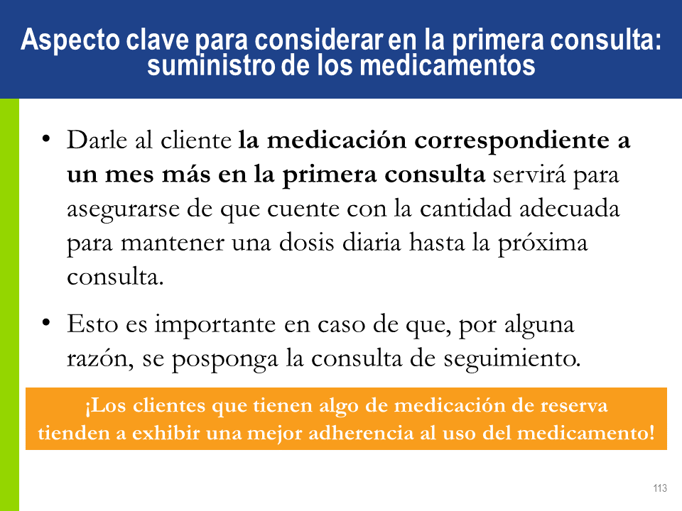

**CONSULTAS DE SEGUIMIENTO DE LA PrEP**

* Los clientes que siguen una PrEP deben acudir a consultas regulares con su prestador de servicios de salud.
* En cada programa, se deberá decidir cuál es la frecuencia óptima de consultas para vigilar el uso de la PrEP.
* Se recomienda tener una consulta de seguimiento:
* un mes después de comenzar a utilizar la PrEP, y
* una vez cada tres meses a partir de entonces.
* Además de las consultas de seguimiento regulares, los clientes también deben consultar en caso de tener signos y síntomas de la IAV o efectos adversos graves.

**Procedimientos en las consultas de seguimiento de la PrEP**

|  |  |
| --- | --- |
| **Intervención** | **Cronograma después del inicio de la PrEP** |
| Confirmar que el cliente sea seronegativo. | * Cada tres meses (considera asimismo la posibilidad de realizar pruebas en un mes si la prueba de antígenos o VIH ARN no hubiera sido realizado antes de comenzar la PrEP). |
| Abordar los efectos secundarios. | * En cada consulta. |
| Asesorar brevemente sobre la adherencia al uso del medicamento. | * En cada consulta. |
| Analizar la depuración estimada de creatinina. | * Cada seis meses, como mínimo, o con mayor frecuencia si existen antecedentes de enfermedades que afectan el riñón, como ser diabetes o hipertensión. |
| * Ofrecer pruebas de identificación de las ITS, condones y anticonceptivos según sea necesario. * Asesorar sobre los síntomas de infección aguda por el VIH y, en caso de que aparezcan, tener una nueva consulta lo más pronto posible para realizar la evaluación correspondiente. | |

**Repetición de la prueba del VIH**

* La repetición de la prueba del VIH es necesaria para decidir si se puede continuar con la PrEP o hay que interrumpirla.
* Repetición de la prueba del VIH (según las directrices nacionales):
  + un mes después de comenzar a utilizar la PrEP, y
  + una vez cada tres meses a partir de entonces.
* No olvides la limitación de las pruebas serológicas durante la IAV en el período de ventana (el tiempo comprendido entre la infección por el VIH y la detección de anticuerpos) y ten presente que estar expuesto a los ARV puede disminuir la sensibilidad de los análisis serológicos.
* Interrumpe la PrEP en caso de sospecha de una IAV.

**Asesoramiento sobre la PrEP en las consultas de seguimiento**

El asesoramiento en las consultas de seguimiento deberá enfocarse en los siguientes aspectos:

* verificación del **contexto actual** de salud sexual;
* **el deseo de continuar del cliente y la evaluación de riesgo continuo** de la PrEP;
* **aspectos facilitadores** y **obstáculos** para el uso de la PrEP;
* otras estrategias **de protección de la salud sexual no vinculadas a la PrEP** (condones, etc.);
* **las dosis requeridas** para obtener la máxima protección;
* qué hacer **si se omite una dosis**;
* **estrategias de adherencia** frecuentes;
* causas que motivan un **seguimiento permanente** mientras se utiliza la PrEP;
* cómo reconocer los síntomas de las **infecciones agudas por el VIH**;
* **efectos secundarios** y **su tratamiento**, y
* cómo **suspender de manera segura** y **recomenzar** el uso de la PrEP según corresponda.

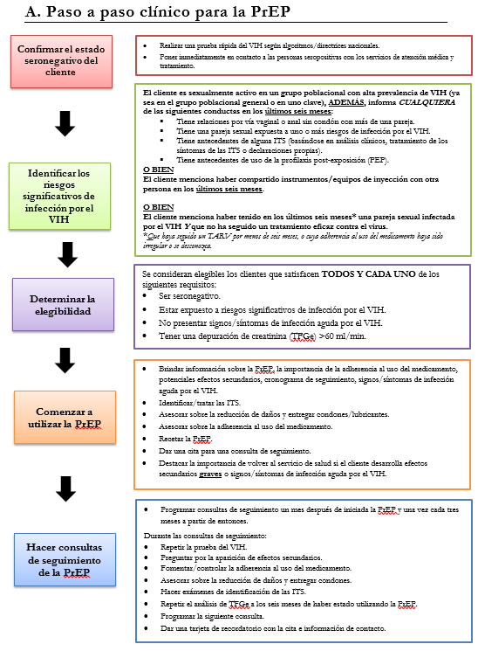

**RESUMEN DEL MÓDULO 3**

* Recomendar la PrEP como parte de una estrategia integral de prevención del VIH.
* Confirmar que el cliente sea seronegativo antes de comenzar a utilizar la PrEP.
* Asegurarse de que no haya contraindicaciones para la PrEP.
* Asegurarse de que los clientes cuenten con información correcta sobre la PrEP.
* Desarrollar un plan para facilitar la adherencia al uso del medicamento con el cliente y controlar su nivel de adherencia en cada consulta.
* Brindar asesoramiento sobre la reducción de riesgos en cada consulta.

# MÓDULO 4: Seguimiento y tratamiento de los efectos secundarios, seroconversión y estigma asociado a la PrEP

**OBJETIVOS**

**Al terminar el Módulo 4, serás capaz de:**

* Explicar cómo tratar los aumentos de creatinina.
* Enumerar otras causas del aumento de la creatinina.
* Explicar cómo tratar la seroconversión.
* Desarrollar estrategias para minimizar el estigma relacionado con la PrEP.
* Dar ejemplos de lagunas en el conocimiento de la PrEP.
* Describir cómo adaptar las herramientas de seguimiento y evaluación para su uso en el ámbito local.

**CONTROL Y TRATAMIENTO DEL AUMENTO DE LA CREATININA**

Aproximadamente 1 de cada 200 clientes de la PrEP puede experimentar un aumento de la creatinina en suero. Se define como un aumento del 50 % por encima de los valores de referencia o un aumento por encima de los valores normales. La insuficiencia renal ocurre cuando hay un nivel de depuración estimada de creatinina <60 ml/min.

En general, los aumentos de creatinina se han **revertido** después de interrumpir la PrEP. Es importante controlar los **aumentos pasajeros de creatinina** y estar atento a los signos de **insuficiencia renal crónica o grave.**

**Para tratar el aumento de la creatinina:**

* Suspende la PrEP si confirmas un aumento de la creatinina en una muestra adicional y si la depuración estimada de creatinina baja a <60 ml/min.
* Tras interrumpir la PrEP, deberás controlar los niveles de creatinina durante uno a tres meses y retomar la PrEP si la TFGe vuelve a >60 ml/min.
* Debes considerar otras causas y tratamientos relativos a los aumentos de la creatinina si:
* Los aumentos de creatinina triplican los valores iniciales de referencia.
* Las funciones renales o los aumentos de creatinina no vuelven a los niveles normales dentro de los tres meses posteriores a la interrupción de la PrEP.
* Los aumentos de creatinina siguen subiendo al mes o los meses de haber interrumpido la PrEP.
* Algunas de las causas frecuentes de insuficiencia renal crónica o grave son diabetes mellitus, hipertensión sistémica no controlada, infección por hepatitis C, insuficiencia hepática y preeclampsia durante el embarazo.

**SEROCONVERSIÓN DURANTE LA PrEP**

* La PrEP funciona cuando se administra debidamente. En distintos estudios clínicos, se observó una fuerte relación entre el nivel de protección y la adherencia al uso del medicamento.
* El uso constante de la PrEP puede evitar la infección por el VIH.
* La seroconversión del VIH después de prescrita la PrEP puede ocurrir cuando la PrEP no se usa de manera correcta o constante, o bien si la infección por el VIH no se había diagnosticado al comenzar a utilizar la PrEP.
* Parte del asesoramiento debería incluir información para ayudar a los clientes de la PrEP a reconocer los signos y síntomas de las IAV, en cuyo caso se debe acudir inmediatamente a una consulta clínica.

**Cómo tratar la seroconversión**

* Si la prueba del VIH de una persona que utiliza la PrEP da positivo, se debe **interrumpir de inmediato** la PrEP y derivar a la persona para que inicie lo antes posible el tratamiento correspondiente.
* Pasar de la PrEP a un tratamiento del VIH sin escalas evita el riesgo de una reaparición en la carga viral, daños inmunológicos y transmisiones secundarias.

**SITUACIONES ESPECIALES DE LA PrEP**

|  |  |
| --- | --- |
| **Situación** | **Recomendación/seguimiento** |
| Anticonceptivos hormonales | * La PrEP no afecta la eficacia de los anticonceptivos hormonales, y viceversa. |
| Embarazo y lactancia | * La PrEP puede seguir utilizándose durante el período de lactancia en mujeres expuestas a riesgos significativos de contraer el VIH. |
| Infección por hepatitis B | * La vacuna contra la hepatitis B resulta apropiada en las personas expuestas a riesgos significativos de infección por el VHB o VIH. |
| Tratamiento de exposiciones recientes al VIH con la PEP | * A las personas que han estado expuestas al VIH en las últimas 72 horas debe ofrecérseles la posibilidad de utilizar la profilaxis post-exposición (PEP). * La OMS recomienda la PEP con TDF/3TC (o FTC), preferentemente en combinación con inhibidores de la proteinasa reforzados, durante 28 días (siga las directrices nacionales). * Si después de 28 días la prueba del VIH sigue dando negativo y existen riesgos significativos constantes de contraer el VIH, debe hacerse una transición de la PEP a la PrEP. |

**CÓMO MINIMIZAR EL ESTIGMA ASOCIADO A LA PrEP**

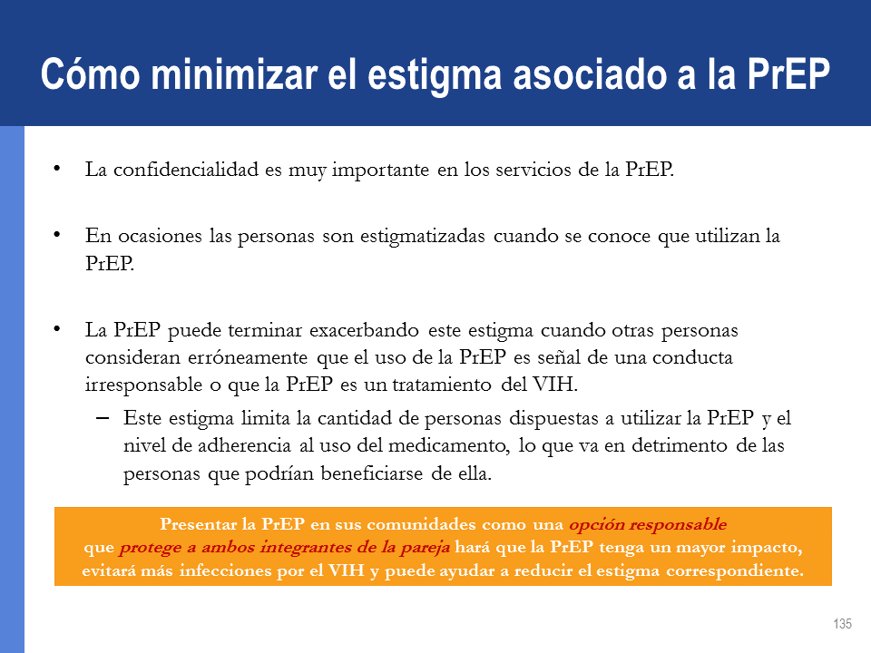

**ACTUALES LAGUNAS EN EL CONOCIMIENTO Y LA NECESIDAD DE CONTROLES CONTINUOS**

**Las actuales lagunas en el conocimiento acerca de la implementación de la PrEP incluyen:**

* No se evaluó la **seguridad renal** de la PrEP con FTC/TDF en personas con diabetes mellitus e hipertensión sistémica no controlada.
* Si bien el 3TC es equivalente al FTC para el tratamiento del VIH, no se estudió **el uso del 3TC en combinación con el TDF para la PrEP**.
* Hasta la fecha, siguen siendo pocas las **comparaciones entre los regímenes diarios y a pedido de la PrEP**.
* Aún no se evaluó la eficacia de los **regímenes orales a pedido de la PrEP en mujeres**.
* Si bien en distintos estudios clínicos no se han observado **casos de rebotes clínicos del VHB**al interrumpir la PrEP con FTC/TDF en personas actualmente infectadas por el VHB, la mayoría de estos estudios no incluyeron a tales sujetos.

**La necesidad de controles continuos**

Los beneficios de la PrEP en mujeres expuestas a riesgos significativos de contraer el VIH superan cualquier riesgo observado hasta la fecha. No obstante, es necesario realizar controles continuos de los resultados obtenidos en las madres, el período de embarazo y los niños a fin de poder confirmar esta seguridad que sugieren los estudios realizados hasta la fecha.

**LA SECUENCIA DE LA PrEP**

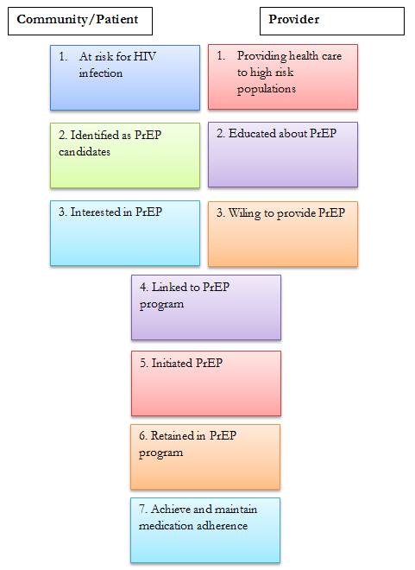

**RESUMEN DEL MÓDULO 4**

* Los clientes de la PrEP deben recibir información sobre cómo reconocer los signos y síntomas de las infecciones aguda por el VIH.
* Si la prueba del VIH de una persona que utiliza la PrEP da positivo, debe interrumpirse inmediatamente la PrEP y comenzar un TARV lo antes posible, es decir, sin dejar transcurrir demasiado tiempo después de interrumpir la PrEP.
* Si la confirmación del resultado positivo de la prueba del VIH se demora algo más que unas pocas horas, debe realizarse la transición hacia un TARV que suprima toda la carga viral (tres ARV según las directrices nacionales sobre tratamiento).
* Lo ideal es analizar la creatinina en sangre (TFGe) antes de comenzar a utilizar la PrEP y, posteriormente, **cada seis meses como mínimo**. No debe demorarse el comienzo de la PrEP a la espera de los resultados de creatinina.

# MÓDULO 5: Cuestionario de evaluación posterior a la capacitación, formulario de evaluación de la capacitación y cierre

El capacitador entregará el cuestionario de evaluación posterior a la capacitación y el formulario de evaluación de la capacitación.

# MÓDULO 6: Herramientas de seguimiento y evaluación de la PrEP

**OBJETIVOS**

**Al terminar el Módulo 6, serás capaz de:**

* Completar correctamente la hoja de registro del servicio de salud para la PrEP, el formulario de consultas de seguimiento de la PrEP y la hoja de registro de clientes de la PrEP.
* Completar correctamente el formulario de resumen mensual de la PrEP y el informe trimestral de cohortes de la PrEP.
* Describir cómo adaptar las herramientas de seguimiento y evaluación de la PrEP para su uso en el ámbito local.

**FORMULARIOS DE SEGUIMIENTO Y EVALUACIÓN**

Los formularios incluidos en este módulo son:

* Hoja de registro del servicio de salud para la PrEP
* Formulario de consultas de seguimiento de la PrEP
* Hoja de registro de clientes de la PrEP
* Formulario de resumen mensual de la PrEP
* Informe trimestral de cohortes de la PrEP

**ESCENARIOS DE PRÁCTICA DEL SEGUIMIENTO Y LA EVALUACIÓN**

**Escenario 1 para la práctica del seguimiento y la evaluación**

José es un hombre de 22 años que acudió a los servicios de salud porque está interesado en comenzar a utilizar la PrEP. Menciona que no siempre utiliza condón cuando mantiene relaciones sexuales con su pareja de sexo masculino que está infectado por el VIH. Su pareja goza de buena salud y ha seguido un TARV durante 4 años. Asimismo, su carga viral de VIH más reciente, que es "de hace algunos meses", fue de 1200 copias/mL. Su última relación sexual sin protección fue la semana pasada. José goza de buena salud, no toma medicamentos, y el resultado actual de su prueba rápida de anticuerpos del VIH fue negativo. José manifiesta que ama vivir el momento presente. Dice que no es bueno "siguiendo órdenes" y le preocupa que pueda olvidarse de tomar los comprimidos. José acepta comenzar a utilizar la PrEP.

**Escenario 2 para la práctica del seguimiento y la evaluación**

María es una mujer de 18 años que asistió a los servicios de salud porque se siente enferma y teme estar infectada por el VIH. Explica a regañadientes que, durante el año anterior, había recibido dinero o regalos a cambio de sexo para mantener a sus dos hijos. No todas sus parejas habían usado condones y desconoce si son portadoras del VIH. María cuenta que se ha sentido agotada y enferma en las últimas semanas. El resultado actual de su prueba rápida de anticuerpos del VIH es negativo. Después de eliminar la posibilidad de que no se trate de una IAV, María acepta comenzar a utilizar la PrEP.

**Escenario 3 para la práctica del seguimiento y la evaluación**

Geraldine es una esposa y madre de 30 años que está interesada en comenzar a utilizar la PrEP. Viene a los servicios de salud porque se enteró de que podría recibir medicamentos para evitar contraer el VIH. Sospecha de que su marido se estuvo inyectando drogas porque regresa a casa con marcas de pinchazos en los brazos. Geraldine tiene miedo de que su marido tenga el VIH y la contagie. Menciona que su marido no se realizó ninguna prueba. El resultado actual de la prueba rápida de anticuerpos del VIH de Geraldine fue negativo. Desea comenzar a utilizar la PrEP, pero le preocupa que su marido la vea tomando comprimidos y se ponga agresivo o la obligue a dejar la medicación. Geraldine acepta comenzar a utilizar la PrEP.

Escenario 4 para la práctica del seguimiento y la evaluación

Gabriela es una mujer casada de 25 años. Llega angustiada a los servicios de salud a raíz de la conducta de su esposo. Últimamente, a veces, no regresa a su casa por las noches. Cuando lo hace, tiene marcas de pinchazos en los brazos. Tiene miedo de que sea un usuario de drogas intravenosas. Gabriela asiste a los servicios de salud para buscar medicamentos que la protejan contra cualquier infección que su esposo pueda tener. Siente que no puede controlar su conducta, pero puede intentar protegerse.

A pesar de los problemas con su marido, Gabriela mantiene relaciones sexuales (vaginales) con él casi todas las semanas. A su marido no le gusta usar condones. Gabriela desconoce si su marido es seropositivo porque se niega a hacerse la prueba. Dice que tales pruebas son para las "malas personas". Sin embargo, teme que esté teniendo relaciones sexuales con otras mujeres.

Gabriela no tuvo ninguna ITS ni ha utilizado la PEP. Tampoco consume drogas ni comparte instrumentos de inyección con otras personas. La última relación sexual que mantuvo con su marido fue hace 2 días. Se siente bien y no tiene fiebre ni síntomas de resfrío o gripe. El resultado actual de su prueba rápida de anticuerpos del VIH es negativo. Gabriela ha decidido comenzar a utilizar la PrEP.

Escenario 5 para la práctica del seguimiento y la evaluación

Justine es una trabajadora sexual de 19 años que vive con su novio. Nació hombre, pero vive como mujer desde que tiene 15 años. Mantuvo relaciones sexuales con varias parejas (hombres) en los últimos seis meses y, algunas veces, sin condones. No sabe si tiene alguna ITS, pero no presenta síntomas.

El novio de Justine es portador del VIH y ha seguido un TARV durante 1 año aproximadamente. Tuvo un buen nivel de adherencia al tratamiento y goza de buena salud. Justine está orgullosa de él por esto. Justine y su novio usan condones cuando mantienen relaciones sexuales.

Hace algunas semanas, Justine se hizo la prueba del VIH después de tener un encuentro preocupante con un cliente. Los resultados de la prueba fueron negativos. Justine asistió hoy a los servicios de salud porque no se sentía bien. Tuvo fiebre y escalofríos en los últimos días y quiere que le receten medicamentos para reponerse. Descarta la posibilidad de que se trate de una IAV. Justine acepta comenzar a utilizar la PrEP.

Escenario 6 para la práctica del seguimiento y la evaluación

Lucien tiene 25 años. Es un hombre casado y sexualmente activo que mantiene relaciones sexuales frecuentes con su mujer, así como con hombres fuera del matrimonio. Su mujer no sabe que su marido mantiene relaciones sexuales con hombres. Lucien insiste en utilizar condones durante el acto sexual con los hombres, pero no usa condones con su mujer.

Lucien asistió a los servicios de salud porque, la última vez que estuvo con un hombre, el condón se rompió y está preocupado de que lo haya contagiado con el VIH. No conoce el estado serológico de sus parejas de sexo masculino. Asume que su mujer no tiene el VIH, pero no se realizó la prueba. No consume drogas ni comparte instrumentos de inyección con otras personas. El resultado de la prueba del VIH de Lucien es negativo. Acepta comenzar a utilizar la PrEP.

Escenario 7 para la práctica del seguimiento y la evaluación

Ana es una trabajadora sexual que está interesada en comenzar a utilizar la PrEP. Usa condones durante las relaciones sexuales con sus clientes, pero no con su pareja estable, de la cual desconoce su estado serológico. Se hizo una prueba del VIH que dio negativo hace 6 meses, y quiere evitar contagiarse el VIH dado que le gustaría tener un bebé con su pareja. Usa anticonceptivos hormonales inyectables ya que solía olvidarse de tomar a diario los anticonceptivos orales. El resultado de la prueba del VIH de Ana es negativo. Ha decidido comenzar a utilizar la PrEP.

**EJEMPLOS DE DATOS PARA EL FORMULARIO DE RESUMEN MENSUAL DE LA PrEP**

Clientes que se realizaron la prueba del VIH para la identificación de la PrEP

|  |  |  |  |
| --- | --- | --- | --- |
| **Género** | **Edad** | **Estado serológico** | **Situación** |
| Femenino | 21 | Negativo | La pareja de sexo masculino está infectada por el VIH |
| Femenino | 18 | Positivo | Trabajadora sexual |
| Masculino | 35 | Negativo | Se inyecta drogas; se sospecha de una IAV |
| Femenino | 17 | Negativo | Nació hombre |
| Masculino | 19 | Negativo | Tiene relaciones sexuales con hombres |
| Masculino | 25 | Negativo | La pareja de sexo femenino está infectada por el VIH |
| Femenino | 31 | Negativo | El marido tiene relaciones sexuales con hombres |
| Femenino | 26 | Negativo | Nació hombre |
| Masculino | 45 | Positivo | Tiene relaciones sexuales con hombres |
| Femenino | 20 | Negativo | Trabajadora sexual |
| Masculino | 28 | Negativo | Tiene relaciones sexuales con TS; se sospecha de una IAV |
| Masculino | 23 | Negativo | Tiene relaciones sexuales con hombres |
| Femenino | 32 | Positivo | Se inyecta drogas |
| Masculino | 22 | Negativo | Trabajador sexual |
| Femenino | 52 | Negativo | El marido tiene sexo con trabajadores sexuales |
| Femenino | 19 | Negativo | Se inyecta drogas |

Clientes que comenzaron a utilizar la PrEP

* Determina sobre la base de los resultados de la prueba del VIH y la información sobre la IAV proporcionados.

Clientes de la PrEP que regresaron y se realizaron pruebas del VIH de seguimiento

|  |  |  |  |  |
| --- | --- | --- | --- | --- |
| **Género** | **Edad** | **Estado serológico** | **Situación** | **Prueba de seguimiento** |
| Femenino | 21 | Negativo | La pareja de sexo masculino está infectada por el VIH | Negativo |
| Femenino | 18 | Positivo | Trabajadora sexual |  |
| Masculino | 35 | Negativo | Se inyecta drogas; se sospecha de una IAV | Negativo |
| Femenino | 17 | Negativo | Nació hombre | Negativo |
| Masculino | 19 | Negativo | Tiene relaciones sexuales con hombres | Negativo |
| Masculino | 25 | Negativo | La pareja de sexo femenino está infectada por el VIH | Negativo |
| Femenino | 31 | Negativo | El marido tiene relaciones sexuales con hombres | Positivo |
| Femenino | 26 | Negativo | Nació hombre | Negativo |
| Masculino | 45 | Positivo | Tiene relaciones sexuales con hombres | Positivo |
| Femenino | 20 | Negativo | Trabajadora sexual | Negativo |
| Masculino | 28 | Negativo | Tiene relaciones sexuales con TS; se sospecha de una IAV | Positivo |
| Masculino | 23 | Negativo | Tiene relaciones sexuales con hombres | Negativo |
| Femenino | 32 | Positivo | Se inyecta drogas |  |
| Masculino | 22 | Negativo | Trabajador sexual | Positivo |
| Femenino | 52 | Negativo | El marido tiene sexo con trabajadores sexuales | Negativo |
| Femenino | 19 | Negativo | Se inyecta drogas | Negativo |

**INSTRUCCIONES PARA EL INFORME TRIMESTRAL DE COHORTES DE LA PrEP**

* Utilice su formulario completado de resumen mensual de la PrEP y la información que sigue a continuación para rellenar el informe trimestral de cohortes de la PrEP de la cohorte 1.
  + Datos: femenino, 24 años, estado serológico negativo, trabajadora sexual.
  + Datos: masculino, 55 años, estado serológico negativo, tiene relaciones sexuales con hombres.
  + Femenino, 19 años, se inyecta drogas, interrumpió la PrEP debido a que el resultado de la prueba del VIH dio positivo.
  + Ningún cliente de la PrEP interrumpió el tratamiento porque ya no corría riesgos sustanciales.
  + Masculino, 45 años, tiene relaciones sexuales con hombres, se perdió.
  + Ningún cliente de la PrEP de esta cohorte falleció.

# Anexos:

1. **Cuestionario de evaluación previa a la capacitación**
2. **Cuestionario de evaluación posterior a la capacitación**
3. **Material en las carpetas de los participantes**
4. **Paso a paso clínico para la PrEP**
5. **Identificación de riesgos significativos de infección por el VIH**
6. **Lista de acciones que deben realizar los prestadores de servicios de salud en la primera consulta de la PrEP**
7. **Lista de acciones que deben realizar los prestadores de servicios de salud en las consultas de seguimiento de la PrEP**

**A. Cuestionario de evaluación previa de la capacitación en la PrEP para prestadores de servicios de salud en entornos clínicos**

**Responde las siguientes preguntas:**

1. **¿Qué es la profilaxis pre-exposición (PrEP)?**
2. **¿En qué se diferencia la profilaxis pre-exposición (PrEP) de la profilaxis post-exposición (PEP) y los tratamientos antirretrovirales?**
3. **¿Quiénes son elegibles para comenzar a utilizar la PrEP?**
4. **¿Qué antirretrovirales se recomiendan para la PrEP?**
5. **¿Cuándo debe interrumpirse la PrEP?**

**B. Cuestionario de evaluación posterior de la capacitación en la PrEP para prestadores de servicios de salud en entornos clínicos**

**Marca las respuestas correctas en cada una de las siguientes preguntas con opciones múltiples:**

1. **La profilaxis pre-exposición (PrEP) consiste en el uso de antirretrovirales (ARV):**

*(marca todas las que correspondan, si procede)*

1. Para prevenir la transmisión del VIH de madres a hijos.
2. Para evitar contraer el VIH después de una potencial exposición al virus.
3. Por parte de personas seronegativas para evitar contraer el VIH.
4. Para tratar los casos de infección por el VIH en hombres que tienen relaciones sexuales con hombres.
5. **¿Cuál(es) de las siguientes afirmaciones son verdaderas?**

*(marca todas las que correspondan, si procede)*

1. No existen pruebas de que los tratamientos antirretrovirales (TARV) ofrezcan beneficios en términos de prevención.
2. Tanto la profilaxis pre-exposición (PrEP) como los tratamientos antirretrovirales (TARV) son utilizados por personas que viven con el virus del VIH.
3. Tanto la profilaxis post-exposición (PEP) como la profilaxis pre-exposición (PrEP) son utilizadas por personas seronegativas para evitar contraer el VIH.
4. Los prestadores de servicios de salud deben utilizar la profilaxis pre-exposición (PrEP) después de alguna herida causada por una aguja para evitar una posible infección por el VIH.
5. **La profilaxis pre-exposición (PrEP) debe ser utilizada:**

*(marca todas las que correspondan, si procede)*

1. Como parte de una estrategia integral de prevención del VIH-1 que incluya otras medidas preventivas.
2. En personas que hayan confirmado su estado seronegativo con una prueba del VIH.
3. Por parte de grupos poblacionales clave únicamente.
4. Por parte de mujeres no embarazadas únicamente.
5. **Los siguientes antirretrovirales pueden utilizarse como parte de la profilaxis pre-exposición (PrEP):**

*(marca todas las que correspondan, si procede)*

1. Tenofovir/emtricitabina (TDF/FTC)
2. Tenofovir/emtricitabina + efavirenz (TDF/FTC) + (EFV)
3. Tenofovir/lamivudina (TDF/3TC)
4. Zidovudina/lamivudina (AZT/3TC)
5. **La profilaxis pre-exposición (PrEP) debe interrumpirse en caso de que:**

*(marca todas las que correspondan, si procede)*

1. La cliente quede embarazada.
2. La tasa de filtración glomerular estimada (TFGe) baje a <60 ml/min.
3. El cliente manifieste cefaleas o malestar estomacal.
4. Los resultados de la prueba del VIH del cliente den positivos.

### C. Material en las carpetas de los participantes

**La carpeta de cada uno de los participantes debe contener el siguiente material:**

1. **Cuestionario de evaluación previa a la capacitación**
2. **Cuestionario de evaluación posterior a la capacitación**
3. **Formulario de evaluación de la capacitación**
4. **Paso a paso clínico para la PrEP**
5. **Diagrama de la identificación de riesgos significativos de infección por el VIH**
6. **Lista de acciones que deben realizar los prestadores de servicios de salud en la primera consulta de la PrEP**
7. **Lista de acciones que deben realizar los prestadores de servicios de salud en las consultas de seguimiento de la PrEP**
8. **Paquete de herramientas de seguimiento y evaluación de la PrEP que incluye:**
   1. **Identificación de riesgos significativos y elegibilidad para la PrEP**
   2. **Hoja de registro del servicio de salud para la PrEP**
   3. **Hoja de registro de clientes de la PrEP**
   4. **Formulario de resumen mensual de la PrEP**
   5. **Informe trimestral de cohortes de la PrEP**

### D. Paso a paso clínico para la PrEP

**Confirmar el estado seronegativo del cliente**

* Realizar una prueba rápida del VIH según algoritmos/directrices nacionales.
* Poner inmediatamente en contacto a las personas seropositivas con los servicios de atención médica y tratamiento.

**El cliente es sexualmente activo en un grupo poblacional con alta prevalencia de VIH (ya sea en el grupo poblacional general o en uno clave), ADEMÁS, informa *CUALQUIERA* de las siguientes conductas en los últimos seis meses:**

* Tiene relaciones por vía vaginal o anal sin condón con más de una pareja.
* Tiene una pareja sexual expuesta a uno o más riesgos de infección por el VIH.
* Tiene antecedentes de alguna ITS (basándose en análisis clínicos, tratamiento de los síntomas de las ITS o declaraciones propias).
* Tiene antecedentes de uso de la profilaxis post-exposición (PEP).

**O BIEN**

**El cliente menciona haber compartido instrumentos/equipos de inyección con otra persona en los últimos seis meses.**

**O BIEN**

**El cliente menciona haber tenido en los últimos seis meses* una pareja sexual infectada por el VIH *Y* que no ha seguido un tratamiento eficaz contra el virus.**

\**Que haya seguido un TARV por menos de seis meses, o cuya adherencia al uso del medicamento haya sido irregular o se desconozca.*

**Identificar los riesgos significativos de infección por el VIH**

Se consideran elegibles los clientes que satisfacen **TODOS Y CADA UNO** de los siguientes requisitos:

* Ser seronegativo.
* Estar expuesto a riesgos significativos de infección por el VIH.
* No presentar signos/síntomas de infección aguda por el VIH.
* Tener una depuración de creatinina (TFGe) >60 ml/min.

**Determinar la elegibilidad**

* Brindar información sobre la PrEP, la importancia de la adherencia al uso del medicamento, potenciales efectos secundarios, cronograma de seguimiento, signos/síntomas de infección aguda por el VIH.
* Identificar/tratar las ITS.
* Asesorar sobre la reducción de daños y entregar condones/lubricantes.
* Asesorar sobre la adherencia al uso del medicamento.
* Recetar la PrEP.
* Dar una cita para una consulta de seguimiento.
* Destacar la importancia de volver al servicio de salud si el cliente desarrolla efectos secundarios **graves** o signos/síntomas de infección aguda por el VIH.

**Comenzar a utilizar la PrEP**

* Programar consultas de seguimiento un mes después de iniciada la PrEP y una vez cada tres meses a partir de entonces.

Durante las consultas de seguimiento:

* Repetir la prueba del VIH.
* Preguntar por la aparición de efectos secundarios.
* Fomentar/controlar la adherencia al uso del medicamento.
* Asesorar sobre la reducción de daños y entregar condones.
* Hacer exámenes de identificación de las ITS.
* Repetir el análisis de TFGe a los seis meses de haber estado utilizando la PrEP.
* Programar la siguiente consulta.
* Dar una tarjeta de recordatorio con la cita e información de contacto.

**Hacer consultas de seguimiento de la PrEP**

### E. Identificación de riesgos significativos de infección por el VIH

**IDENTIFICACIÓN DE RIESGOS SIGNIFICATIVOS DE INFECCIÓN POR EL VIH**

(basada en antecedentes de los últimos seis meses)



### F. Lista de acciones que deben realizar los prestadores de servicios de salud en la primera consulta de la PrEP

|  |
| --- |
| **Lista de acciones que deben realizar los prestadores de servicios de salud en la primera consulta de la PrEP** |

**Realizar la prueba del VIH (emplear algoritmos de la prueba del VIH de acuerdo con las directrices nacionales)**

* Evaluar el estado serológico del cliente.

**Descartar infección aguda por el VIH**

* Consultar sobre la última potencial exposición al VIH.
* Consultar/verificar síntomas gripales.

**Realizar identificación de riesgos significativos de infección por el VIH**

**Creatinina en suero (calcular TFGe)**

* Identificar las disfunciones renales pre-existentes.

**Antígeno de superficie de la hepatitis B (HBsAg) (en caso de estar disponible)**

* Detectar las infecciones por hepatitis B (VHB) no diagnosticadas.
* Identificar los candidatos aptos para recibir la vacuna contra la hepatitis B.

**Identificación de las ITS**

* Realizar análisis de los síntomas o de diagnóstico de las ITS (dependiendo de las directrices locales).
* Realizar examen de reagina plasmática rápida (RPR) para la sífilis (en caso de estar disponible).

**Prueba de embarazo**

* Consultar sobre el último período menstrual (realizar la prueba de embarazo en caso de ser necesario).

**Asesorar sobre la reducción de daños**

* + Los clientes serán derivados en función de sus necesidades específicas (apoyo social, reducción de daños, programas para la violencia de género, etc.).

**Brindar información sobre la PrEP y asesorar sobre la adherencia al uso del medicamento**

**Entregar condones y lubricantes**

**Brindar (o derivar a) servicios de salud reproductiva (según sea necesario)**

**Programar la próxima consulta (entregar tarjeta de la cita)**

### *Adapte esta lista de acuerdo con las directrices nacionales sobre la PrEP*G. Lista de acciones que deben realizar los prestadores de servicios de salud en las consultas de seguimiento de PrEP

|  |
| --- |
| **Lista de acciones que deben realizar los prestadores de servicios de salud en las consultas de seguimiento de la PrEP** |

**Breve asesoramiento (en cada consulta)**

* Revisar/preguntar sobre los signos y síntomas de infección aguda por el VIH.
* Verificar el contexto actual de salud sexual.
* Confirmar el deseo de continuar con la PrEP.
* Evaluar los aspectos facilitadores y obstáculos para el uso de la PrEP.

**Asesoramiento sobre la adherencia al uso del medicamento (en cada consulta)**

* Controlar el nivel de adherencia al uso del medicamento (recuerdos, conteo de comprimidos, etc.).
* Asesorar brevemente sobre la adherencia al uso del medicamento.
* Hablar sobre la importancia del uso eficaz de la PrEP.

**Evaluación y tratamiento de los efectos secundarios (en cada consulta)**

* Preguntar por la aparición de efectos secundarios y tratarlos.

**Confirmación del estado seronegativo (frecuencias recomendadas)**

* Repetir la prueba del VIH un mes después de comenzar a utilizar la PrEP (especialmente si no se realizó una prueba de antígenos o VIH ARN antes de comenzar a utilizar la PrEP).
* Repetir la prueba del VIH una vez cada tres meses a partir de entonces.

**Cálculo de la depuración estimada de creatinina (TFGe) (frecuencias recomendadas)**

* Calcular la depuración estimada de creatinina al menos cada seis meses.
* O BIEN con una frecuencia mayor si presenta antecedentes de enfermedades que afecten los riñones (p. ej., diabetes, hipertensión o alguna nefropatía crónica).

**Identificación de las ITS**

**Asesoramiento sobre la reducción de daños**

* + Los clientes serán derivados en función de sus necesidades específicas (apoyo social, reducción de daños, programas para la violencia de género, etc.).

**Entrega de condones y lubricantes**

**Entrega de anticonceptivos (según sea necesario)**

* Realizar la prueba de embarazo si es necesario.

**Entrega de receta médica para la PrEP**

**Programación de la siguiente consulta (entregar tarjeta de la cita)**

|  |
| --- |
| **Si la prueba del VIH de un cliente que actualmente utiliza la PrEP da positivo, interrumpa la PrEP y derívelo de inmediato a los servicios de atención médica y tratamiento del VIH. La persona seropositiva debe iniciar urgentemente un tratamiento antirretroviral contra el VIH (TARV).** |

**\*Adapte esta lista de acuerdo con las directrices nacionales sobre la PrEP\***

1. http://www.who.int/hiv/topics/prophylaxis/en/
2. ONUSIDA, Gap Report 2016.
3. Fonner VA, Dalglish SL, Kennedy CE y colaboradores. Effectiveness and safety of oral HIV pre-exposure prophylaxis (PrEP) for all populations: A systematic review and meta-analysis. *Aids.* 5 de mayo del 2016.